**计算机科学与工程学院 实验报告**

|  |  |  |  |  |  |  |
| --- | --- | --- | --- | --- | --- | --- |
| **实验课程名称** | | **计算机网络** | | | **实验总成绩** |  |
| **专业** | **计算机科学与技术** | | **班级** | **计算机1606** | **指导教师签字** |  |
| **学号** | **20164625** | | **姓名** | **戚子强** | **实验报告批改时间** |  |
| **实验报告分项成绩**   |  |  |  | | --- | --- | --- | | **序号** | **实验项目** | **成绩** | | **1** | **实验2 网络主机的配置及测试** |  | | **2** | **实验3 交换机的基本配置** |  | | **3** | **实验4 路由器的基本配置** |  | | **4** | **实验5 VLAN的基本配置及管理** |  | | **5** | **实验6 跨交换机的VLAN** |  | | **6** | **实验8 静态路由** |  | | **7** | **实验9 VLAN间的路由：基于二层交换机** |  | | **8** | **实验10 VLAN间的路由：基于三层交换机** |  | | **9** | **实验11 配置动态路由** |  | | **10** | **实验12 －小型校园网的设计与组建** |  | | | | | | | |
| **实验课程总结**  从以下方面总结：1.实验体现知识应用和初步研究能力；2. 反映基本观察、发现问题和分析问题能力；3. 实验项目内容或者实验课程是否存在问题及下一年度改进意见）4.其他方面  首先，通过本次实验，我了解并掌握了网络通信的原理以及交换机和路由器的基本原理和使用方法。其次，在实验中，利用实验指导书，实地测试，做出了实验结果，完成了既定目标。学以致用，更加巩固了书本内容相关知识。  在这些实验过程中，也不可避免地遇到了各种各样的问题。在出现问题的时候，一般情况下，我是通过通信路径，进行一步步的排查检验。例如最后一次实验中总校和分校的通信过程中，在我和另一位同学设置好了路由器和交换机后，连线完毕，进行测试发现无法PING通，这个时候我作为总校一方，按顺序分别PING了一下我方主机到我方交换机、我方路由器、分校方面路由器、分校方面交换机，均能够连通；另一位同学则PING不通分校方面交换机。这个时候我们立即检查了分校方面IP设置和交换机，发现交换机所接的端口坏掉了，换了一个端口后完全PING通了。这种在出现问题后一步步检查排查并解决问题的方式方法我觉得是学到的一种好思路。  在这个实验课程中，我认为老师的教课方法很好：在前两次课程中，同学们出现了问题之后，老师会非常耐心地讲解，并亲身演示给同学们当遇到问题的时候应当如何快速并正确的去解决。所谓“授之以鱼不如授之以渔”。在以后的课程中，我们绝大多数同学都能够按照实验指导书自学并解决出现的各种问题，我认为这样的方式很好。美中不足的是，这个课程中有一些内容是比较陈旧的，希望能够在以后的实验课程中改进和更新。 | | | | | | |

**实验一**

## 1.1 实验目的

学习双绞线等传输媒体的制作、测试和网络设备连接的基本技术。

## 1.2 实验环境（网络拓扑图）

实验网络拓扑如图：

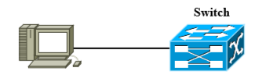

## 1.3实验内容和要求

（1）网线的制作

（2）网线的测试

（3）网线的连接

## 1.4 实验步骤

1. 网线的制作：

UTP (Unshielded Twisted pair)网线由一定长度的双绞线和 RJ45 水晶头组成。双绞线由 ８根不同颜色的线分成４对绞合在一起，成对扭绞的作用是尽可能减少电磁辐射与外部电磁 干扰的影响。

(1) 使用剥线钳的下侧铡刀切下原有的线头；

(2) 使用剥线钳的上侧铡刀将剥开网线 1.5 厘米，观察双绞线中不同线对的绞合度；

(3) 将线对分开、拉直，并排列为 568B 线序；

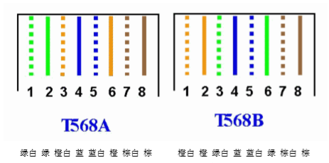

(4）用剥线钳的下侧铡刀将排列好的网线切齐；

(5) 将 RJ-45 连接器与双绞线连接；

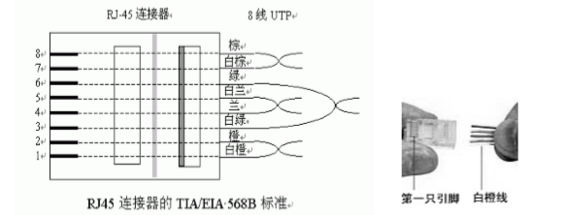

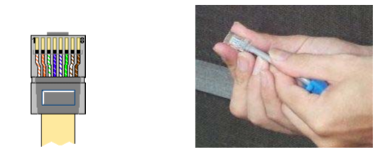

(6) 重复上面的操作，将双绞线的另一端使用 568B 规则连接 RJ-45,完成 1 号线；

(7) 重复上面的操作，将另一条双绞线的两端分别使用 568B 和 568A 规则连接 RJ-45， 并作出标记，完成 2 号线；

**2. 网线的测试**

利用测线仪来测试上面的两根网线，可以测试接线的是否连通和线序是否正确。注意如 果线两端的线序不同，显示的效果也不一样。如果线序一样，则指示灯按序闪烁。记录测试 结果。

**3. 连接**

(1) 使用 1 号线完成网卡与 HUB 的连接。如图 1.6 所示；

(2) 使用 2 号线完成网卡与网卡的连接；

(3) 使用 1 号线完成 HUB 的 Uplink；

(4) 使用 2 号线完成 HUB 的 Uplink；

(5) 分别使用 ping 命令测试连接的效果；记录测试结果；

(6) 测试并记录同时使用 HUB 的普通口和 Uplink 口时的现象。

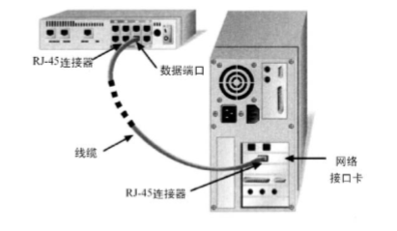

**实验二**

## 2.1 实验目的

学习网络主机的基本配置技术及常用的网络指令等。

## 2.2 实验环境（网络拓扑图）

实验网络拓扑如图 ：

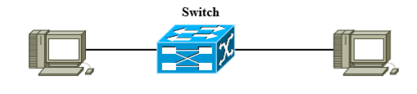

## 2.3实验内容和要求

(1) IP 地址配置

(2) ping 命令的使用

(3) arp 命令的使用

(4) hosts 文件的配置

## 2.4 实验步骤

**(1) IP 地址配置**

1) 右键单击“网上邻居”Æ属性Æ本地连接Æ属性，双击”TCP/IP 协议”，进入 TCP/IP 属性对话框：

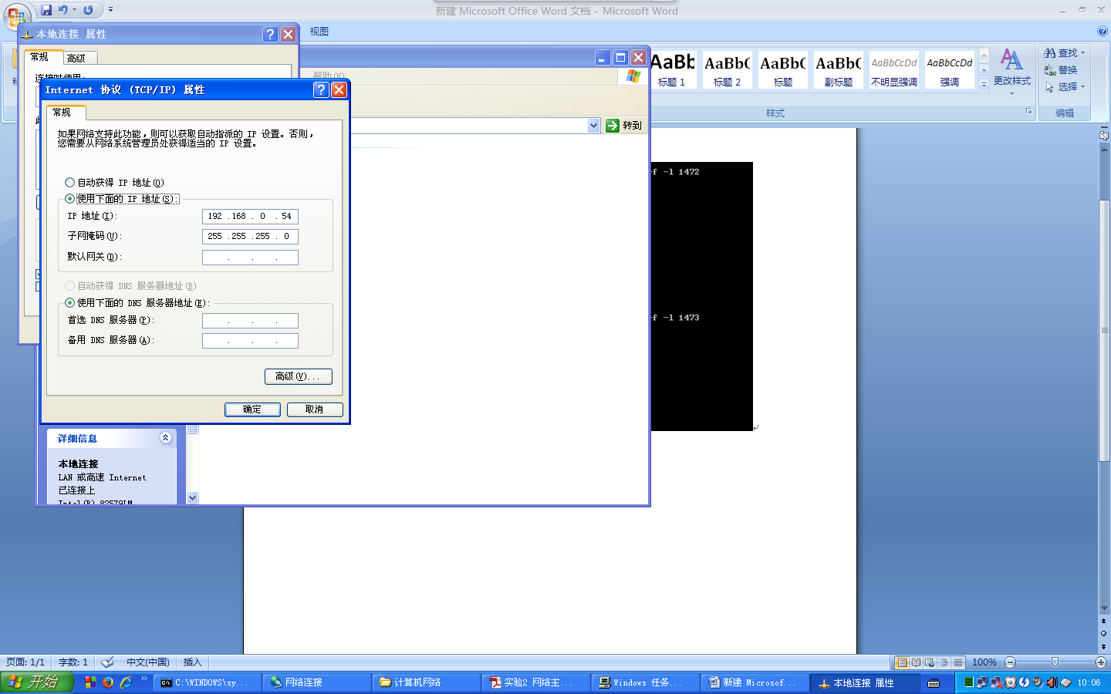

2) 记录当前主机的 IP 地址相关信息，以备恢复。

**(2) Ping 命令**

熟悉使用 Ping 命令的各种操作。

命令的格式：

ping [-t] [-a] [-n count] [-l size] [-f] [-i TTL] [-v TOS] [-r count] [-s count] [[-j host-list] | [-k host-list]] [-w timeout] target_name

其中：

－t ： Ping 目标主机直到结束为止。如果要查看结果并且 Ping 继 续执行，按 Ctrl ＋ Break 键。如果要结束，则按 Ctrl ＋ C。

－a： 将 IP 地址转化为主机名

－n count ： 指定发送返回请求包的数目

－l size： 指定发送缓冲区的大小

－f 指定在发送包中的数据不分片

－I TTL： 指定包的存活时间

－v TOS： 指定服务类型

－r count：

－s count：

－j host－list： 根据主机列表进行松散的路由

－k host－list： 根据主机列表进行严格的路由

－w count： 指定等待每一个返回包的过期时间，以毫秒计。

**实验内容：**

1) 恢复原来的网线连接；

2) 分别在本地主机插线和不插线的情况下 Ping 127.0.0.1；

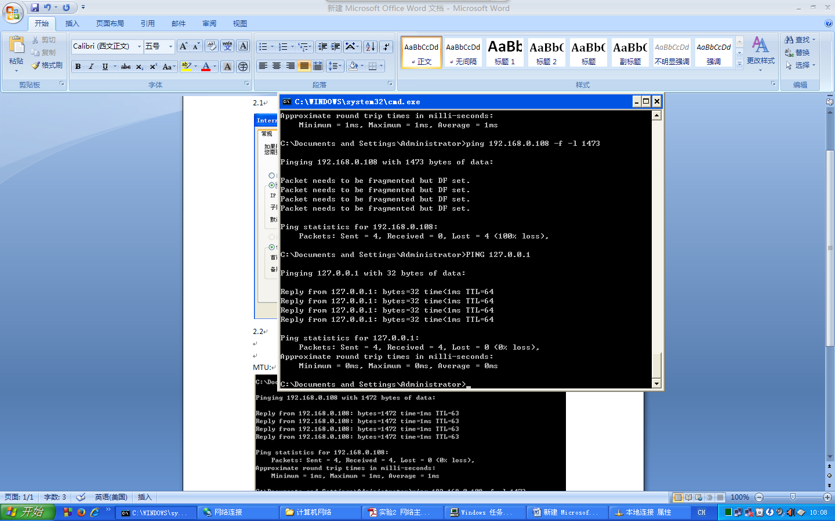

3) 分别在本地主机插线和不插线的情况下 Ping 本机的 IP 地址

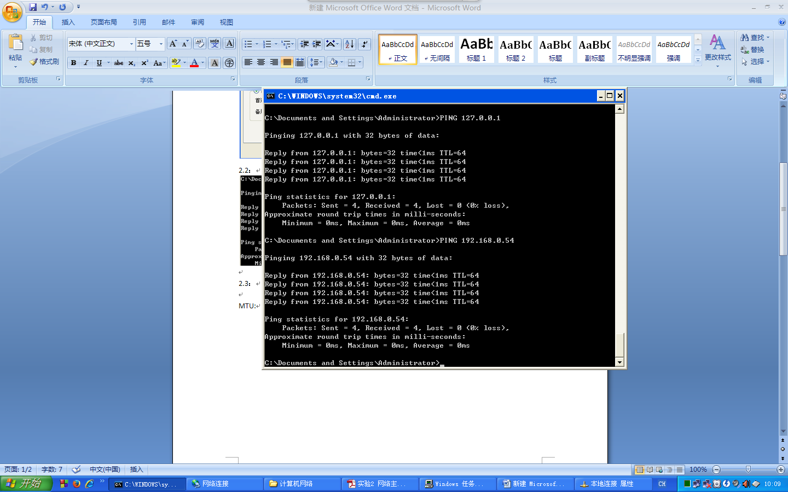

4) 分别在远程主机插线和不插线的情况下 Ping 远程主机的 IP 地址

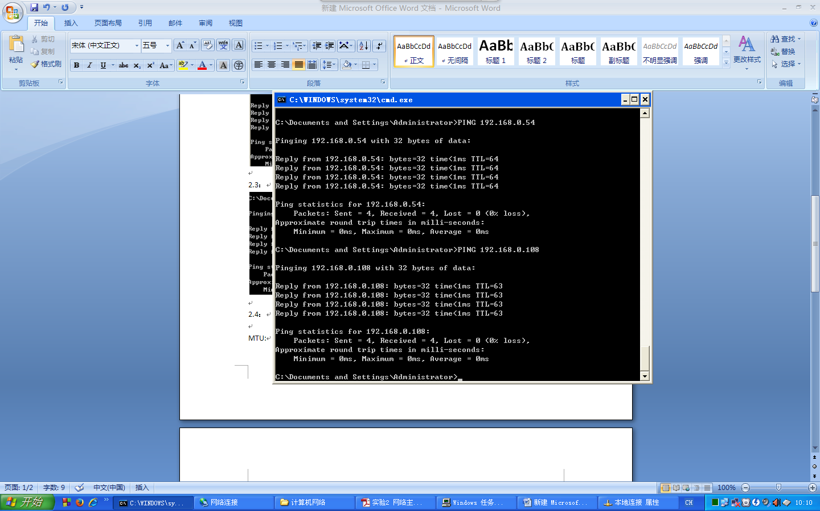

5) 使用”-l” 和”-f”参数测试当前网络的 MTU

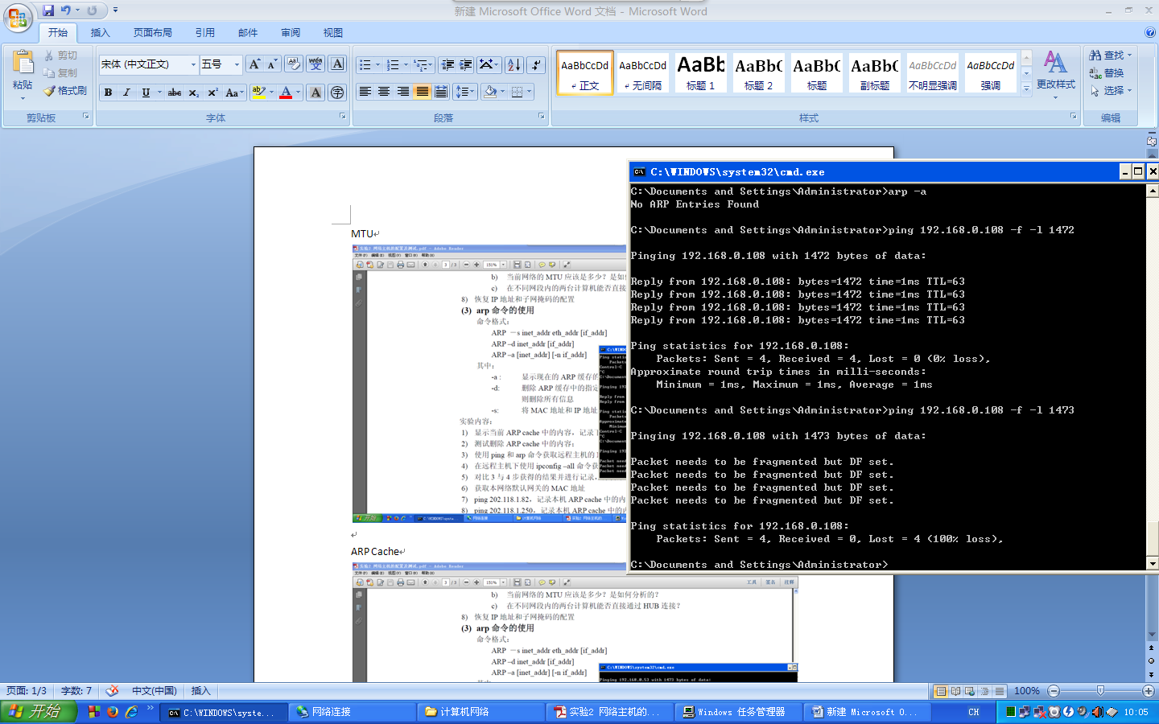

6) 修改 IP 地址和子网掩码，使两台计算机处在不同网段内，使用 Ping 命令测试

7) 观察并记录实验结果，并得出以下结论： a) 127.0.0.1 与主机实际的 IP 地址有什么差别？ b) 当前网络的 MTU 应该是多少？是如何分析的？ c) 在不同网段内的两台计算机能否直接通过 HUB 连接？

答：

a)127.0.0.1是私网地址，本机使用的IP是公网地址。

b)采用二分法，先测试区间[0,3000]，发现1500过大，则再测试区间[0,1500]，如此递归测试，直到发现1472可以，1473过大，那么这个网络的MTU就是1472。

c)不可以。

8) 恢复 IP 地址和子网掩码的配置。

**(3) arp 命令的使用**

命令格式：

ARP －s inet_addr eth_addr [if_addr] ARP –d inet_addr [if_addr] ARP –a [inet_addr] [-n if_addr]

其中：

-a : 显示现在的 ARP 缓存的数据

-d: 删除 ARP 缓存中的指定的 IP 地址的对应项。如果 IP 地址项是* 则删除所有信息 -s: 将 MAC 地址和 IP 地址在 ARP 缓存中绑定。

实验内容：

1) 显示当前 ARP cache 中的内容，记录下来；

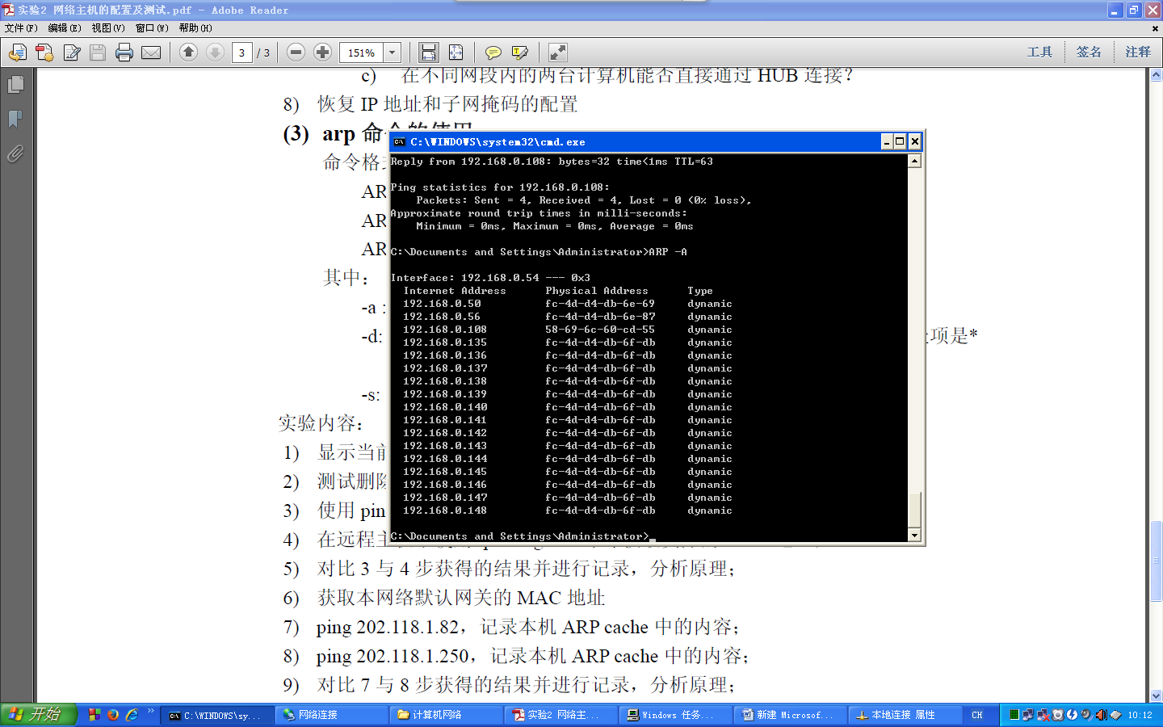

2) 测试删除 ARP cache 中的内容；

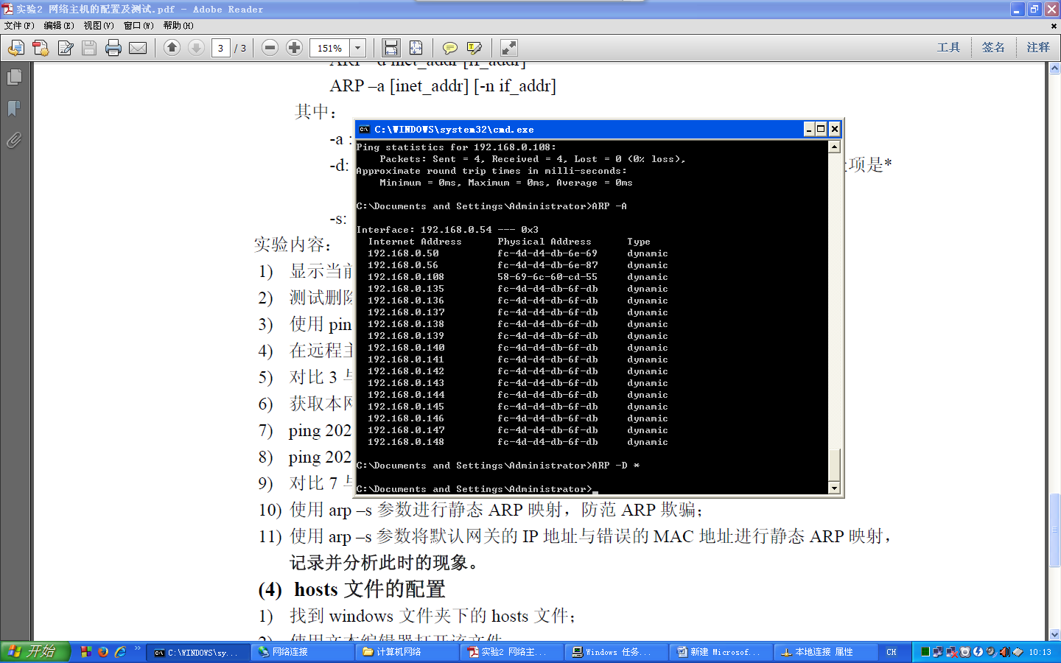

3) 使用 ping 和 arp 命令获取远程主机的 MAC 地址；

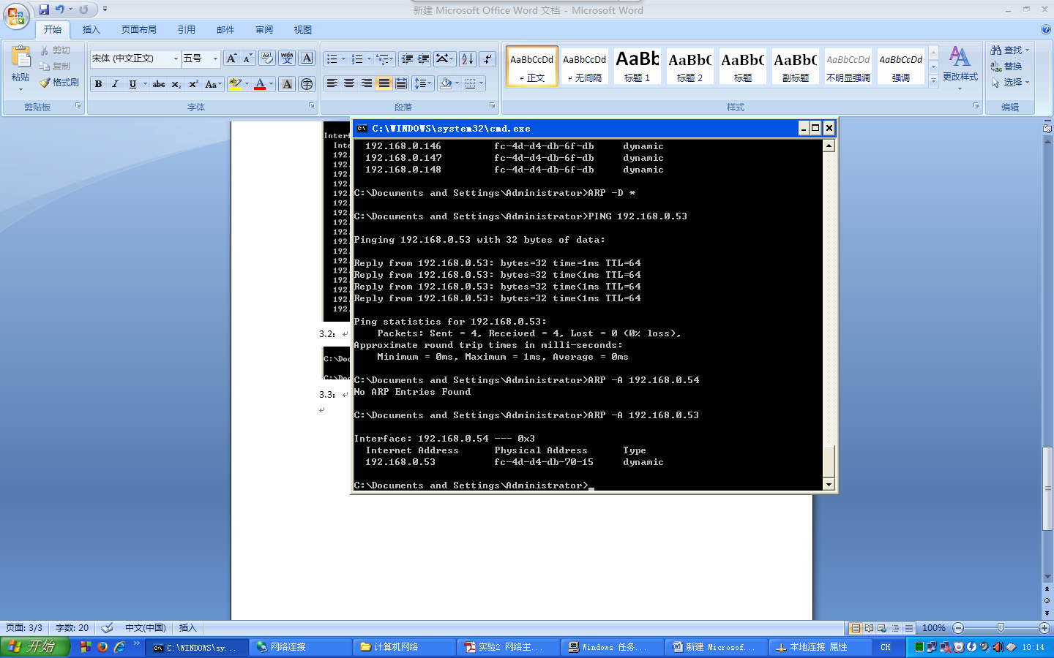

4) 在远程主机下使用 ipconfig –all 命令获取实际的 MAC 地址；

5) 对比 3 与 4 步获得的结果并进行记录，分析原理；

6) 获取本网络默认网关的 MAC 地址

7) ping 202.118.1.82，记录本机 ARP cache 中的内容；

8) ping 202.118.1.250，记录本机 ARP cache 中的内容；

9) 对比 7 与 8 步获得的结果并进行记录，分析原理；

10) 使用 arp –s 参数进行静态 ARP 映射，防范 ARP 欺骗；

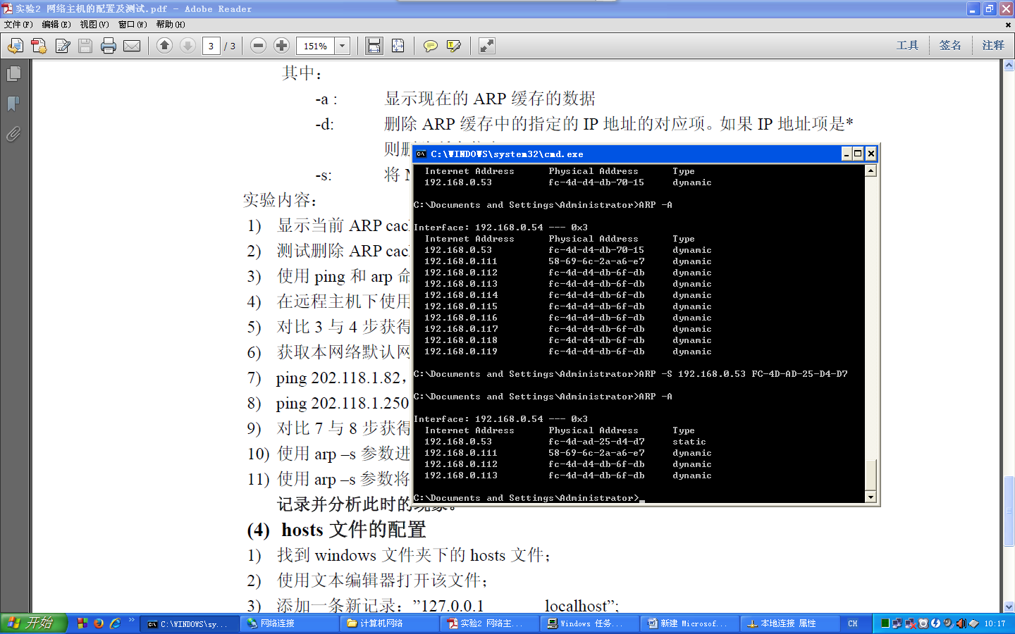

11) 使用 arp –s 参数将默认网关的 IP 地址与错误的 MAC 地址进行静态 ARP 映射， 记录并分析此时的现象。

**(4) hosts 文件的配置**

1) 找到 windows 文件夹下的 hosts 文件；

2) 使用文本编辑器打开该文件；

3) 添加一条新记录：”127.0.0.1 localhost”;

4) 运行 ping –a 127.0.0.1 和 ping –a 127.0.0.2，记录运行结果；

5) 修改该记录为：”127.0.0.2 localhost”

6) 运行 ping –a 127.0.0.1 和 ping –a 127.0.0.2，记录运行结果；

7) 对比两次运行结果，分析说明 hosts 文件的作用。

## 2.5 实验总结

在此次实验中，主要熟悉了PING命令来测试连通性，同时也明白了一些网络连接的原理和IP v4地址的分配原则。在测试网络的MTU的时候使用了二分法的思想，非常快速地得出了本网络的MTU。

使用APR命令来定义和显示IP地址和MAC地址的对应关系，这里明白了课上老师所讲的ARP欺骗的原理性。另外其实主机是先遍历Hosts文件里IP和网址的对应关系，如果找不到才会去查询DNS，使用hosts可以防止DNS污染。

**实验三**

## 3.1 实验目的

掌握交换机的基本管理特性，学习交换机配置的基本指令，配置交换机支持 Telnet 操作 的相关指令。

## 3.2 实验环境（网络拓扑图）

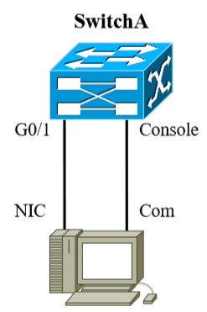

## 3.3实验内容和要求

（1）网络设备模式的切换

（2）网络设备指令的使用技巧

（3）配置交换机的管理 IP 地址

（4）配置交换机密码

（5）保存对交换机所做的配置

## 3.4 实验步骤

第一步：在交换机上配置管理 IP 地址：

Switch:admin !进入特权模式

Password:admin Switch#configureterminal 进入全局配置模式 Switch(config)#hostnameSwitchA !配置交换机名称为“SwitchA” SwitchA(config)#interfacevlan1 !进入交换机管理接口配置模式

SwitchA

G0/1 Console

NIC Com

SwitchA(config-if)#ipaddress192.168.0.138255.255.255.0 !配置交换机管理接口 IP 地址 SwitchA(config-if)#noshutdown !开启交换机管理接口 SwitchA(config-if)#end !结束并退出 SwitchA#showipinterface !验证交换机管理 IP 地址已经配置，管理接口已开启 Interface :VL1 Description :Vlan1 OperStatus :up ManagementStatus :Enabled PrimaryInternetaddress:192.168.0.138/24 Broadcastaddress :255.255.255.255 PhysAddress :00d0.f8bc.9a54 !或 SwitchA#showinterfacevlan1 Interface :Vlan1 Description: AdminStatus:up OperStatus :up Hardware :Mtu :1500 LastChange :0d:0h:0m:0s ARPTimeout:3600sec PhysAddress:00d0.f8bc.9a54 ManagementStatus:Enabled PrimaryInternetaddress:192.168.0.138/24 Broadcastaddress :255.255.255.255

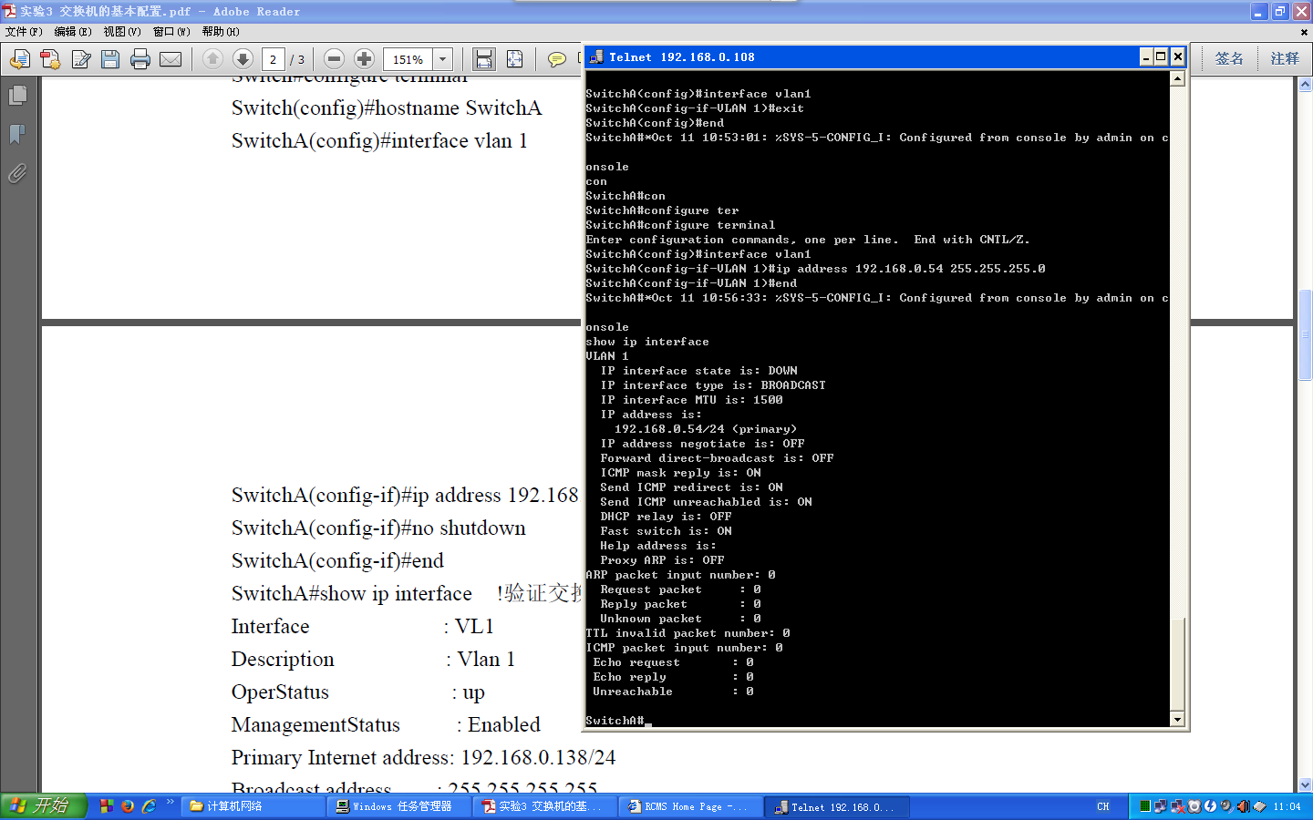

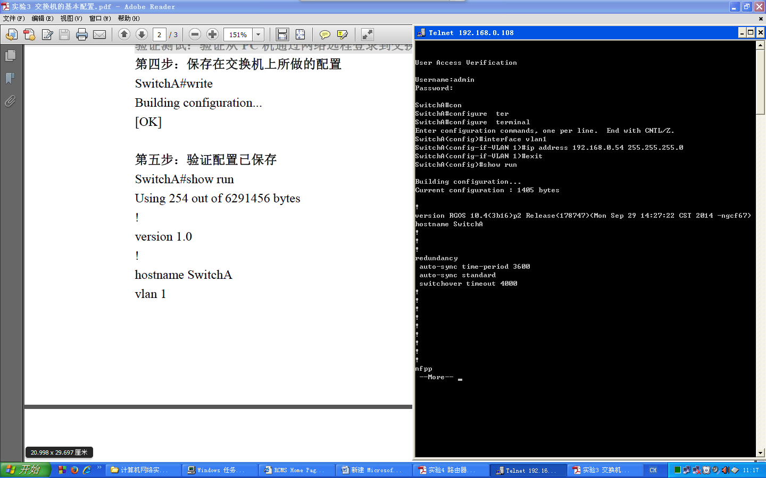

第二步：保存在交换机上所做的配置

SwitchA#write Buildingconfiguration... [OK]

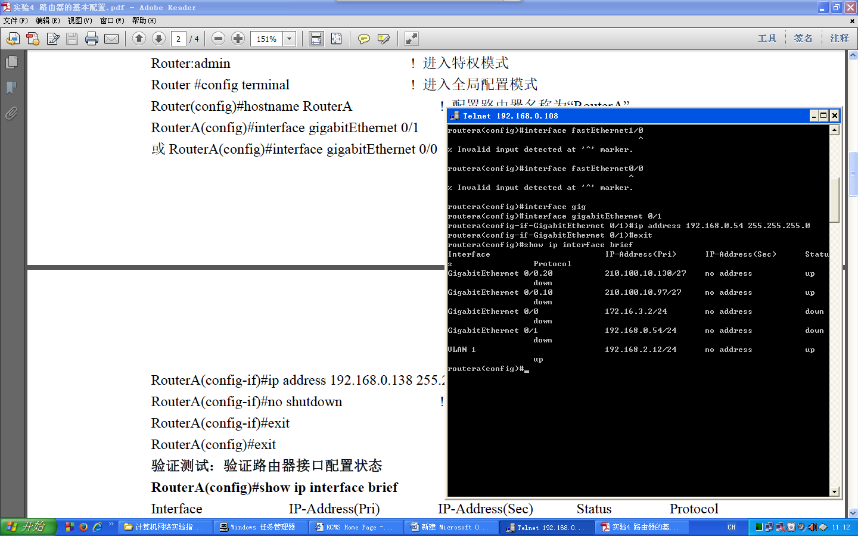

第三步：验证配置已保存

SwitchA#showrun Using254outof6291456bytes ! version1.0 ! hostnameSwitchA vlan1

! enablesecretlevel15&t;C,tZ[qu<D+S(\rv=G1X)ss:>H.Y*T enablesecretlevel155&t,1u_;Cqu-8U0<Drv.tj9=Gs+/7R:>H ! interfacevlan1 noshutdown ipaddress192.168.0.138255.255.255.0 ! end

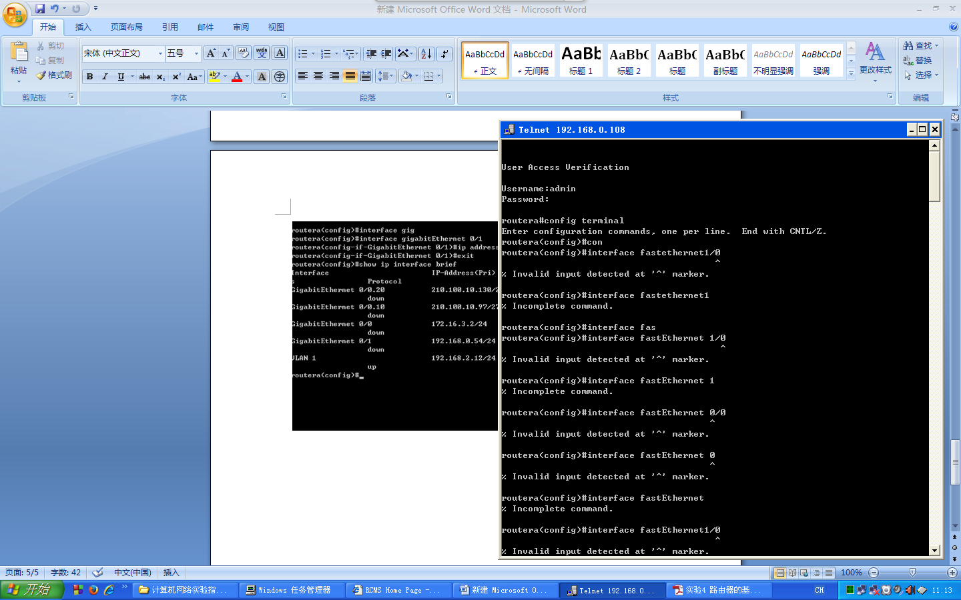

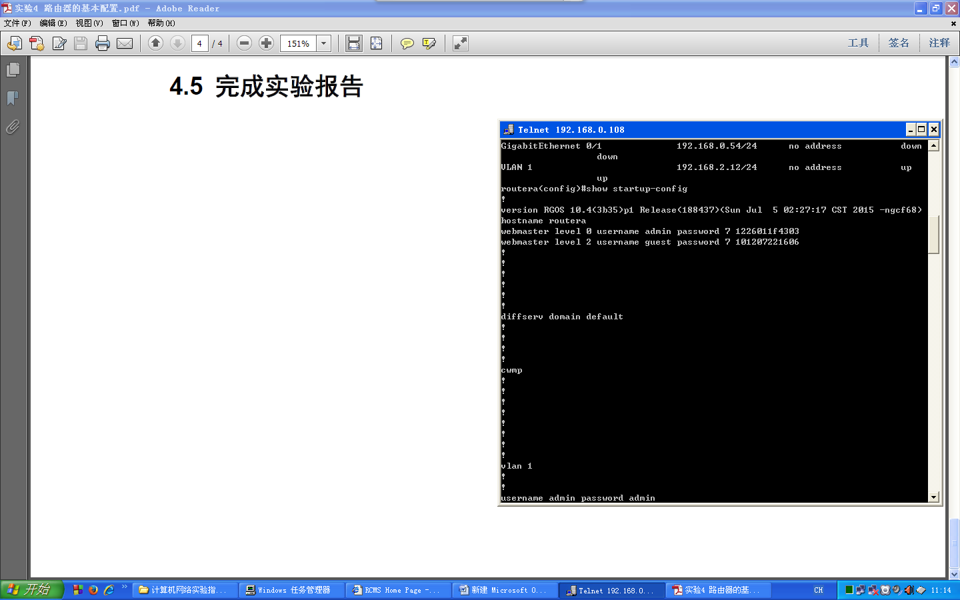

## 3.5 实验总结

在本实验中，主要是掌握交换机的基本管理特性，学习了交换机配置的基本指令，配置交换机支持 Telnet 操作 的相关指令，了解了交换机的工作原理和基本操作。

另外需要注意的是：交换机的管理接口缺省是关闭的（shutdown），因此在配置管理接口 interface vlan 1 的 IP 地址后须用命令“noshutdown”开启该接口。

**实验四**

## 4.1 实验目的

掌握路由器的基本管理特性，学习路由器配置的基本指令，配置路由器支持 Telnet 操作 的相关指令。

## 4.2 实验环境（网络拓扑图）

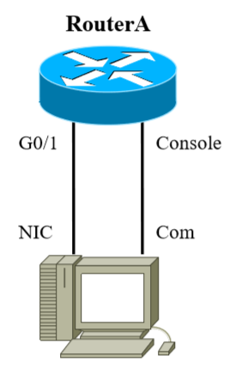

## 4.3实验内容和要求

（1）网络设备模式的切换

（2）网络设备指令的使用技巧

（3）配置路由器的管理 IP 地址

（4）配置路由器密码

（5）保存对路由器所作的配

## 4.4 实验步骤

**第一步：**在路由器上配置 fastethernet0 端口的 IP 地址 Router:admin ! 进入特权模式 Router#configterminal ! 进入全局配置模式 Router(config)#hostnameRouterA ! 配置路由器名称为“RouterA” RouterA(config)#interfacegigabitEthernet0/1 ! 进入路由器接口配置模式 或 RouterA(config)#interfacegigabitEthernet0/0

G0/1 Console

NIC Com

RouterA

RouterA(config-if)#ipaddress192.168.0.138255.255.255.0 ! 配置路由器管理接口 IP 地址 RouterA(config-if)#noshutdown ! 开启路由器 fastethernet1/0 接口 RouterA(config-if)#exit RouterA(config)#exit 验证测试：验证路由器接口配置状态 RouterA(config)#showipinterfacebrief ！显示 IP 端口状态 Interface IP-Address(Pri) IP-Address(Sec) Status Protocol GigabitEthernet0/0 192.168.1.1/24 noaddress down down GigabitEthernet0/1 192.168.0.138/24 noaddress up up VLAN1 noaddress noaddress up down

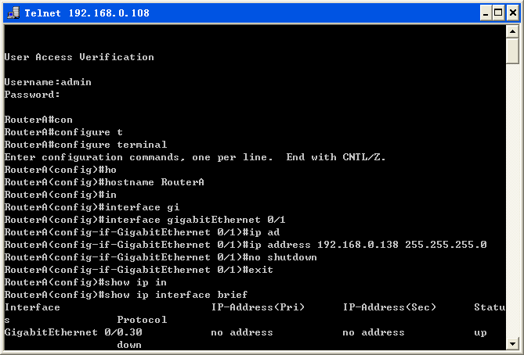

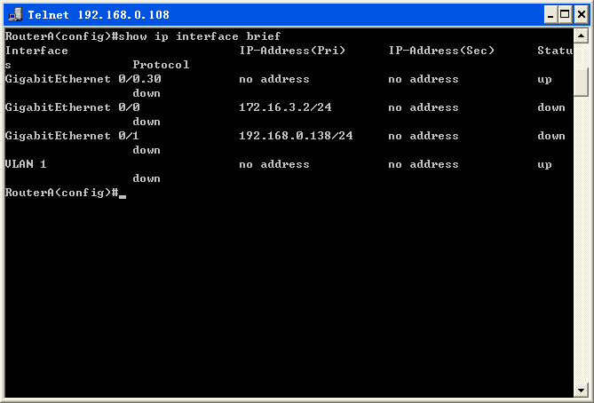

第四步：保存在路由器上所做的配置 RouterA#write Buildingconfiguration... [OK] 第五步：显示路由器的配置信息 RouterA#showstartup-config Using1312outof32768bytes ! version6.14(2) ! hostname"RouterA" ! enablesecret5$1$YofL$EMYuQmCZ/9p/vMKMOI.oY. enablepassword654321 ! ! ! ipsubnet-zero ! ! ! interfaceFastEthernet1/0

ipaddress192.168.0.138255.255.255.0

! interfaceFastEthernet1/1 noipaddress shutdown ! interfaceSerial1/2 noipaddress shutdown ! interfaceSerial1/3 noipaddress shutdown ! ! dial-peervoice 1pots destination-pattern200 port0 ! dial-peervoice 2pots destination-pattern201 port1 ! dial-peervoice 3pots destination-pattern202 port2 ! dial-peervoice 4pots destination-pattern203 port3 ! dial-peervoice 10voip destination-pattern10. sessiontargetipv4: 10.1.1.1 ! dial-peervoice 20voip destination-pattern20. sessiontargetipv4: 10.1.1.2 ! dial-peervoice 30voip destination-pattern30. sessiontargetipv4: 10.1.1.3 ! dial-peervoice 40voip

destination-pattern40. sessiontargetipv4: 10.1.1.4

! dial-peervoice 50voip destination-pattern50. sessiontargetipv4: 10.1.1.5 ! dial-peervoice 60voip destination-pattern60. sessiontargetipv4: 10.1.1.6 ! voice-port0 ! voice-port1 ! voice-port2 ! voice-port3 ipclassless ! linecon0 lineaux0 linevty 04 password123456 login ! end

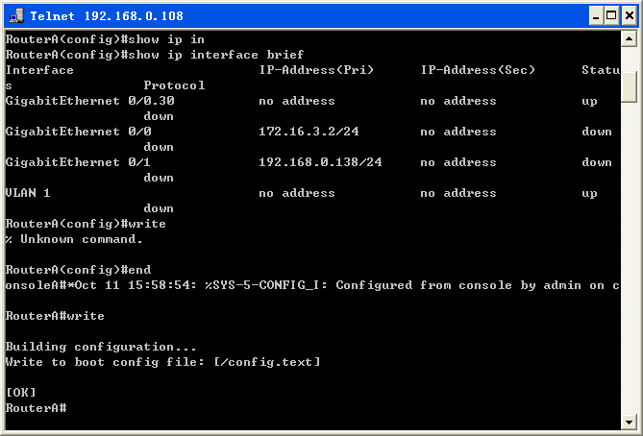

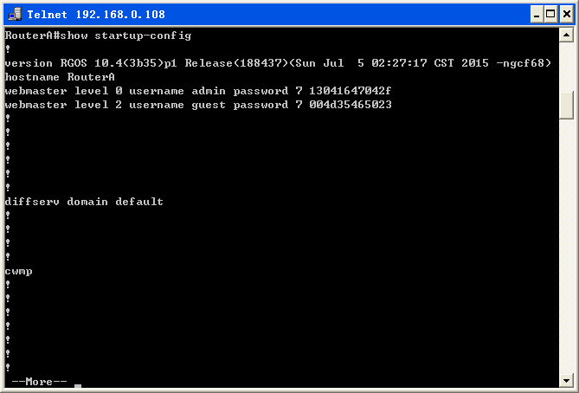

## 4.5 实验总结

在本次实验中，主要是掌握了路由器的基本管理特性，学习了路由器配置的基本指令，按照实验报告书配置了路由器支持 Telnet 操作 的相关指令。

**实验五**

## 5.1 实验目的

掌握在交换机上进行 VLAN 划分的基本方法。

## 5.2 实验环境（网络拓扑图）

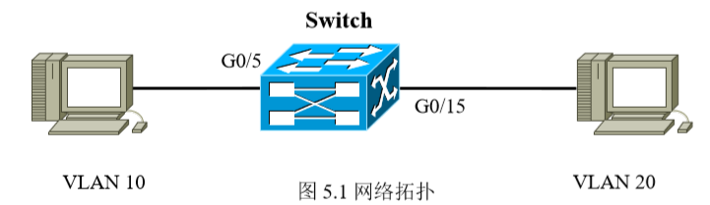

## 5.3实验内容和要求

(1) 在交换机上创建 VLAN

(2) 交换机的 VLAN 划分

(3) 掌握实现交换机端口隔离的基本技术

## 5.4 实验步骤

(1) 交换机的 VLAN 划分

第一步：在未划 VLAN 前两台 PC 可以 ping 通。

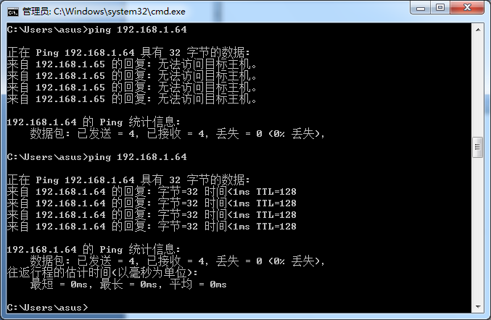

第二步：创建 VLAN。

switch#configureterminal ! 进入交换机全局配置模式

switch(config)#vlan10 ! 创建 vlan10

switch(config-vlan)#name test10 ! 将 vlan10 命名为 test10

switch(config)#vlan20 ! 创建 vlan20

switch(config-vlan)#name test20 ! 将 vlan20 命名为 test20

switch(config-vlan)#end switch#showvlan ! 查看 VLAN 划分情况

Switch

G0/5

G0/15

VLAN10 VLAN20

VLANName Status Ports ------------------------------------ --------- ------------------------------

1 default active Gi0/1,Gi0/2,Gi0/3 Gi0/4,Gi0/5,Gi0/6 Gi0/7,Gi0/8,Gi0/9 Gi0/10,Gi0/11,Gi0/12 Gi0/13,Gi0/14,Gi0/15 Gi0/16,Gi0/17,Gi0/18 Gi0/19,Gi0/20,Gi0/21 Gi0/22,Gi0/23,Gi0/24 10 test10 active 20 test20 active

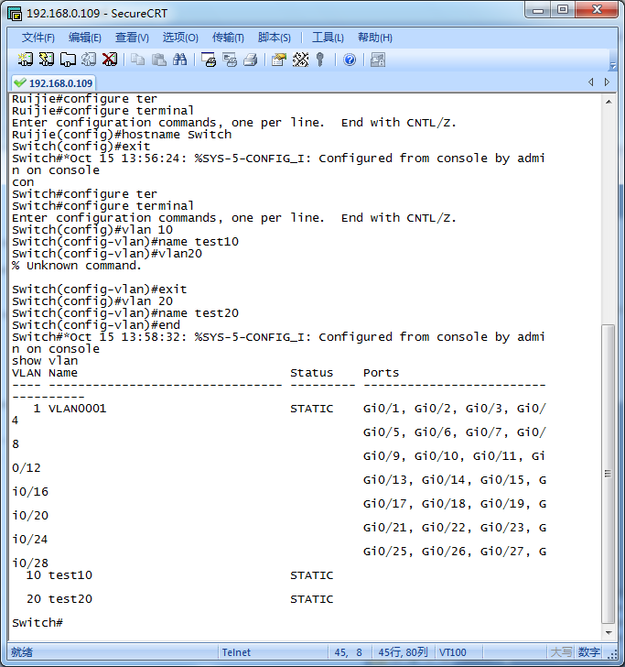

第三步：将接口分配到 VLAN。

switch(config)#interfaceGigabitEthernet0/5 ! 进入 fastethernet0/5 的接口配置模式 switch(config-if)#switchportaccessvlan10 ! 将 fastethernet0/5 端口加入 vlan10 中 switch(config-if)#exit switch(config)#interfaceGigabitEthernet0/15 ! 进入 fastethernet0/15 的接口配置模式

switch(config-if)#switchportaccessvlan20 ! 将 fastethernet0/15 端口加入 vlan20 中

switch(config-if)#end switch#showvlan ! 查看 VLAN 的端口划分情况

VLANName Status Ports ------------------------------------ --------- ------------------------------

1 default active Gi0/1 ,Gi0/2,Gi0/3 Gi0/4,Gi0/6,Gi0/7 Gi0/8,Gi0/9,Gi0/10 Gi0/11,Gi0/12,Gi0/13 Gi0/14,Gi0/16,Gi0/17 Gi0/18,Gi0/19,Gi0/20 Gi0/21,Gi0/22,Gi0/23 Gi0/24 10 test10 active Gi0/5 20 test20 active Gi0/15

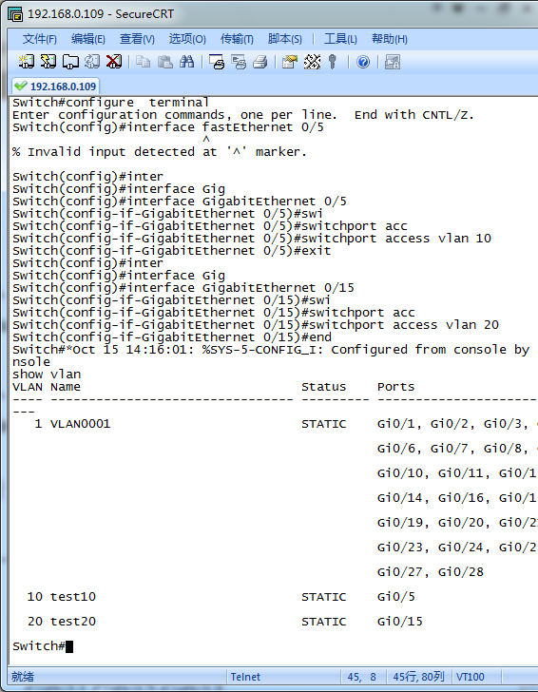

第四步：两台 PC 互相 ping 不通

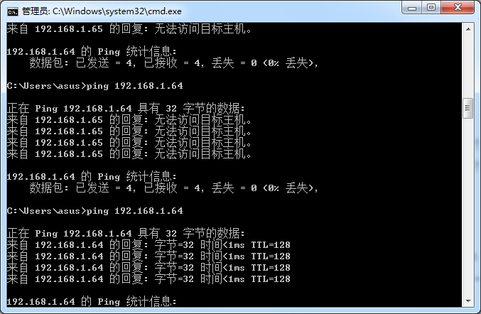

第五步：将一组接口分配到 VLAN switch#configureterminal switch(config)#interfacerangeGigabitEthernet0/1-10 ! 进入接口组配置模式 switch(config-if-range)#switchaccessvlan10 ! 将接口组加入 vlan10 中 switch(config-if-range)#end switch#showvlan

VLANName Status Ports ------------------------------------ --------- ------------------------------

1 default active Gi0/11,Gi0/12,Gi0/13 Gi0/14,Gi0/16,Gi0/17

Gi0/18,Gi0/19,Gi0/20 Gi0/21,Gi0/22,Gi0/23 Gi0/24 10 test10 active Gi0/1,Gi0/2,Gi0/3 Gi0/4,Gi0/5,Gi0/6 Gi0/7,Gi0/8,Gi0/9 Gi0/10 20 test20 active Gi0/15

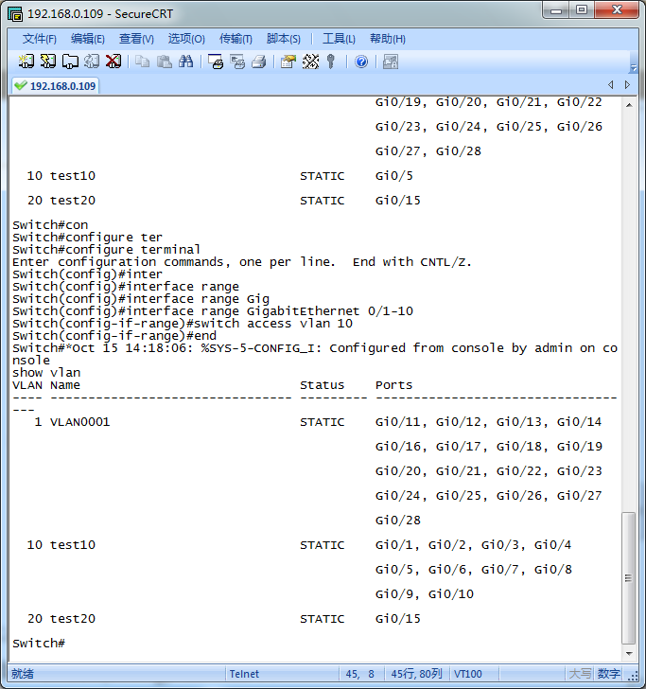

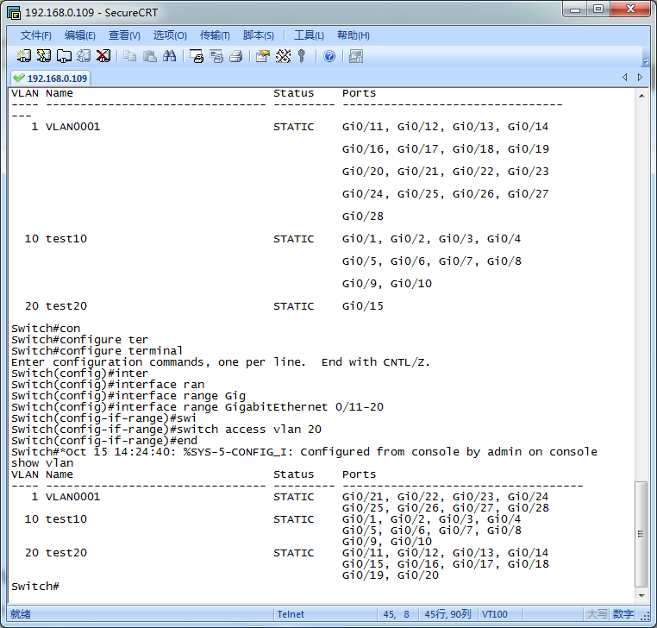

## 5.5 实验总结

本实验主要学习了在交换机上进行 VLAN 划分的基本方法。同一个VLAN里的各个接口可以互相PING通，不同的VLAN，无法互相PING通。

**实验六**

## 6.1 实验目的

掌握跨交换机的 VLAN 配置方法。

## 6.2 实验环境（网络拓扑图）

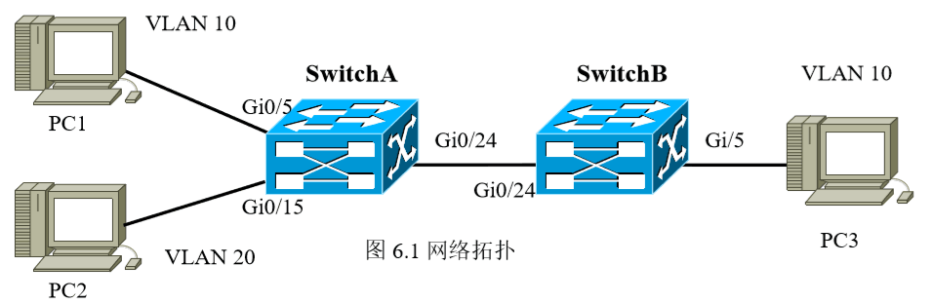

## 6.3实验内容和要求

（1） 交换机 VLAN 划分

（2） 将端口划分到 VLAN 中去

（3） 设置端口为 TAGVLAN 模式

（4） 实现跨交换机间 VLAN，使在同一 VLAN 里的计算机系统能跨交换机进行相互 通信，而在不同 VLAN 里的计算机系统不能进行相互通信。

## 6.4 实验步骤

第一步：在交换机 SwitchA 上创建 VLan10，并将 0/5 端口划分到 Vlan10 中。 Switch#configureterminal

Switch(config)#vlan10

Switch(config-vlan)#namesales

Switch(config-vlan)#exit

Switch(config)#interfaceGi0/5

Switch(config-if)#switchportaccessvlan10 验证测试：验证已创建了 Vlan10，并将 0/5 端口已划分到 Vlan10 中。

SwitchA#showvlanid10 ！查看某一个 VLAN 的信息

SwitchA SwitchB

Gi0/5

Gi0/15

PC2

VLAN10

VLAN20

PC1

Gi0/24 Gi0/24 Gi/5

PC3

VLAN10

VLANName Status Ports -------------------------------------------------------------------------------------------------------

10 sales active Gi0/5

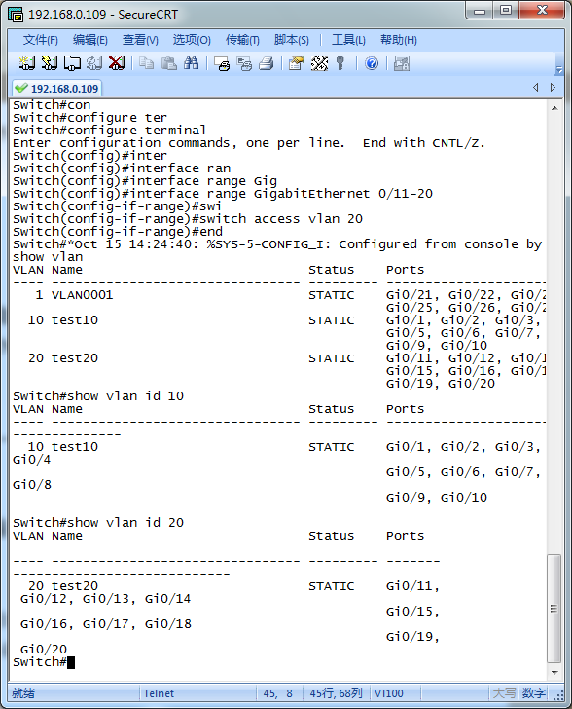

第二步：在交换机 switchA 上创建 Vlan20，并将 0/15 端口划分到 Vlan20 中。 Switch(config)#vlan20

Switch(config-vlan)#nametechnical

Switch(config-vlan)#exit

Switch(config)#interfaceGi0/15

Switch(config-if)#switchportaccessvlan20 验证测试：验证已创建了 Vlan20，并将 0/15 端口已划分到 Vlan20 中。

SwitchA#showvlanid20 ！查看某一个 VLAN 的信息

VLANName Status Ports -------------------------------------------------------------------------------------------------------

20 technical active Gi0/15

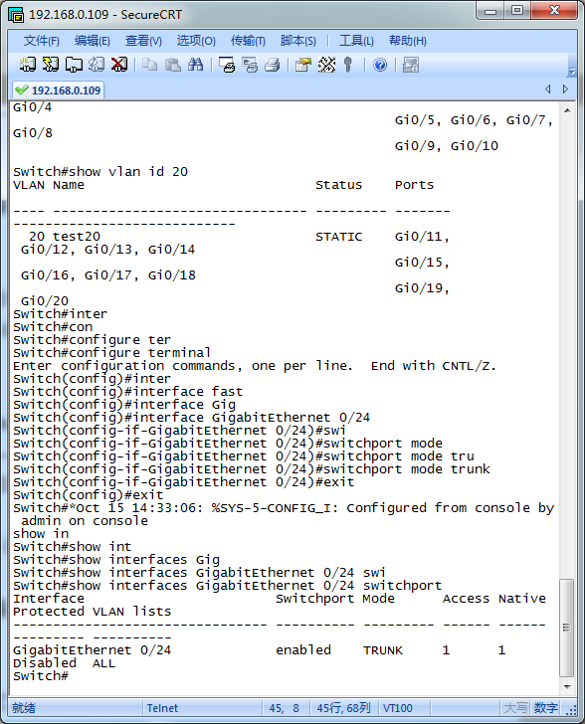

第三步：把交换机 SwitchA与交换机 SwitchB相连的端口（假设为 0/24端口）定义为 tagvlan 模式。

Switch(config)#interfaceGi0/24

Switch(config-if)#switchportmodetrunk ！将 0/24 端口设置为 tagvlan 模式 验证测试：验证 Gi0/24 端口已被设置为 tagvlan 模式。

SwitchA#showinterfacesGi0/24switchport

Interface Switchport Mode Access Native ProtectedVLANlists --------------------------------------------------------------------------------------------

Gi0/24 Enabled Trunk 1 1 Disabled All

第四步：在交换机 SwitchB 上创建 Vlan10，并将 0/5 端口划分到 Vlan10 中。 （参照 SwitchA 的配置）

第五步：把交换机 SwitchB与交换机 SwitchA相连的端口（假设为 0/24端口）定义为 tagvlan 模式。 （参照 SwitchA 的配置）

第六步：验证 PC1 与 PC3 能互相通信，但 PC2 与 PC3 不能互相通信。

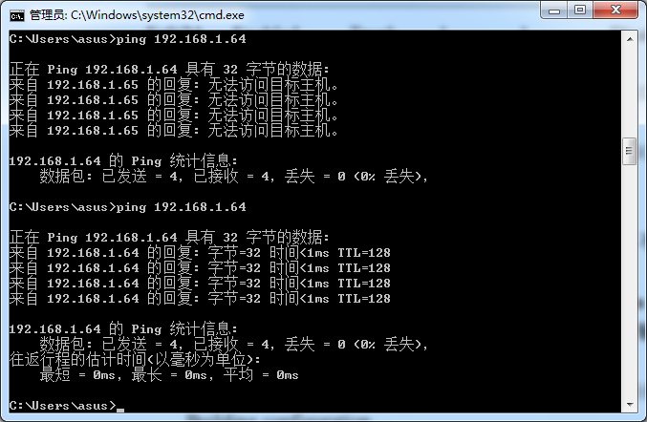

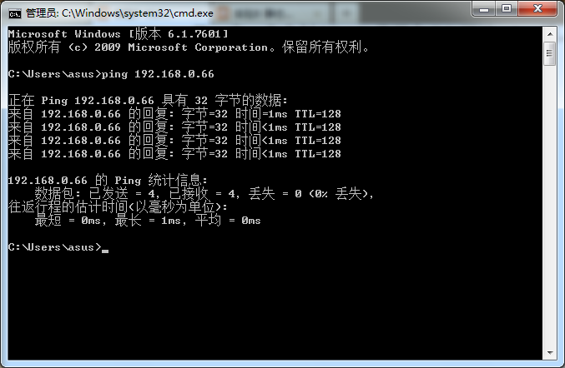

Switch 1接到VLAN10,Switch2接到VLAN20,Trunk借口接到一起,Ping不通;

Switch 1接到VLAN10,Switch2接到VLAN10,Trunk借口接到一起,Ping通.

## 6.5 实验总结

本实验主要是掌握了跨交换机的 VLAN 配置方法。

**实验八**

## 8.1 实验目的

学习静态路由的设计思路，掌握路由器的静态路由配置方法。

## 8.2 实验环境（网络拓扑图）

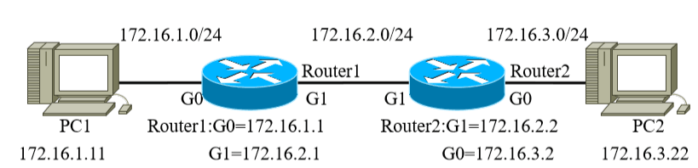

## 8.3实验内容和要求

掌握通过静态路由方式实现网络的连通性。

## 8.4 实验步骤

第一步：在路由器 Router1 上配置以太网口的 IP 地址 Router1#configure Router1(config)#interfacegigabitEthernet0/0 ! 进入以太网 0 口配置状态 或 Router1(config)#interface gigabitEthernet0/1 Router1(config-if)#ipaddress172.16.1.1255.255.255.0 ! 为以太网 0 口配置地址 Router1(config-if)#end

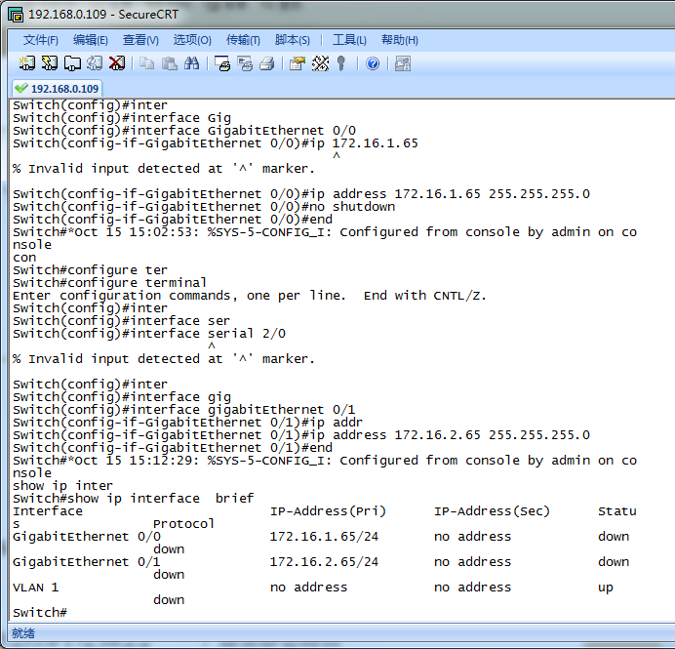

第二步：在路由器 Router1 上配置千兆网口的 IP 地址 Router1#con Router1(config)#interfacegigabitEthernet0/1 ! 进入广域网 0 口配置状态 或 Router1(config)#interface gigabitEthernet0/0 Router1(config-if)#ipaddress172.16.2.1255.255.255.0 ! 为广域网 0 口配置地址 Router1(config-if)#end 验证测试：验证路由器接口配置状态。

Router1#showipinterfacebrief ! 显示 IP 端口状态简况

Interface IP-Address OK?MethodStatus Protocol gigabitEthernet0/0 172.16.1.1/24 YESmanualup up gigabitEthernet0/1 noaddress YES unset administrativelydown down

172.16.1.0/24 172.16.2.0/24 172.16.3.0/24

Vlan1 noaddress YES down Null0 noaddress YES up

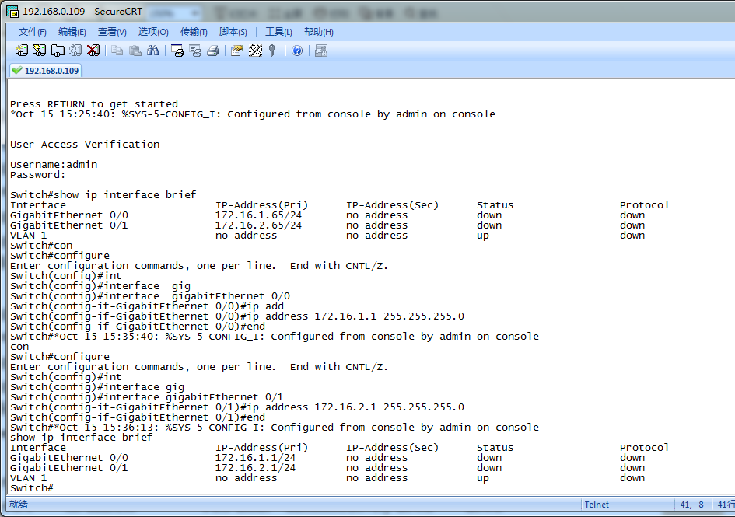

第三步：为 Router1 添加静态路由 Router1#con Router1(config)#iproute172.16.3.0255.255.255.0172.16.2.2 ! 添加静态路由 Router1(config)#end Router1#showiproute ! 显示路由表 Codes:C-connected,S-static, R-RIP O-OSPF,IA-OSPF interarea E1-OSPFexternaltype1,E2-OSPFexternaltype2 Gatewayoflastresortisnotset 172.16.0.0/24issubnetted,3subnets C 172.16.1.0isdirectlyconnected,FastEthernet0 C 172.16.2.0isdirectlyconnected,Serial0 S 172.16.3.0[1/0]via172.16.2.2

Router1#wr ！保存所作的修改

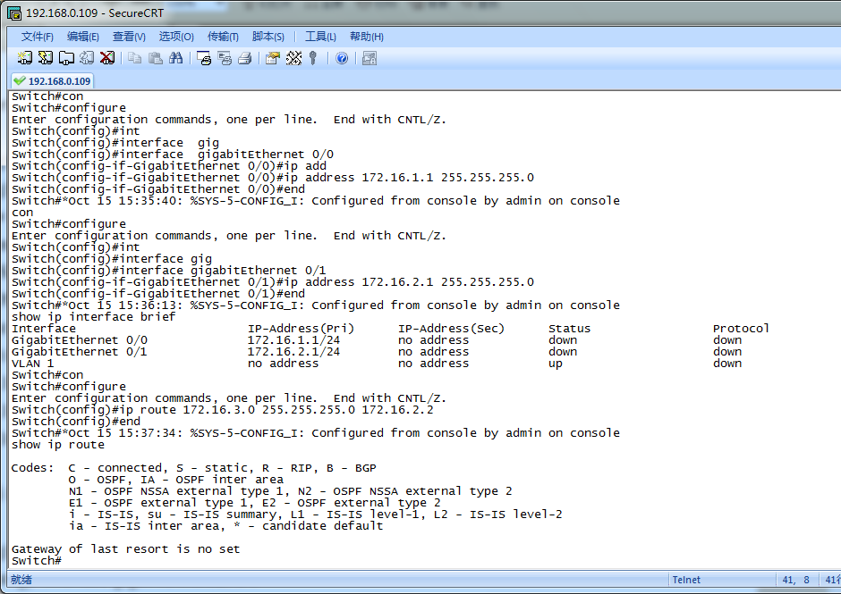

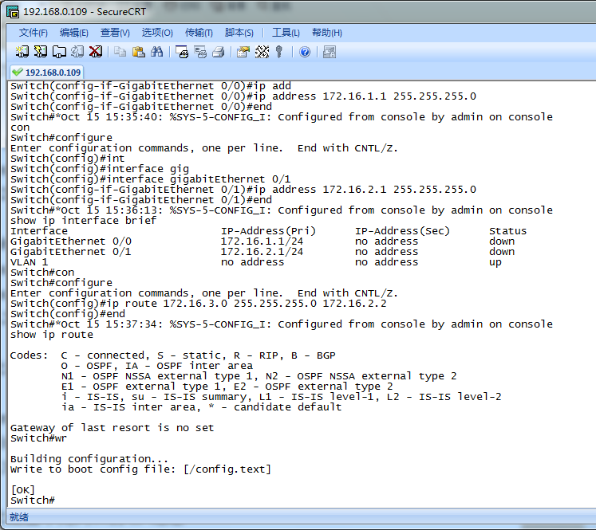

第四步：在路由器 Router2（R2624）上配置以太网口的 IP 地址 Router2#con Router2(config)#interfacegigabitEthernet0/0 或 Router2(config)#interface gigabitEthernet0/1 Router2(config-if)#ipaddress172.16.3.2255.255.255.0 Router2(config-if)#end

第五步：在路由器 Router2（R2624）上配置千兆网口的 IP 地址 Router2#conf Router2(config)#interfacegigabitEthernet0/1 或 Router2(config)#interface gigabitEthernet0/0 Router2(config-if)#ipaddress172.16.2.2255.255.255.0

Router2(config-if)#end

Router2#showipinterfacebrief Interface IP-Address OK?MethodStatus Protocol FastEthernet0/0 172.16.3.2 YESmanualup up FastEthernet0/1 unassigned YESunset administrativelydowndown Vlan1 noaddress YES down

第六步：测试两台路由器之间的连通性 Router2#ping172.16.2.1 Typeescapesequencetoabort. Sending5,100-byteICMPEchoesto172.16.2.1,timeoutis2seconds: !!!!! Successrateis100percent(5/5),round-tripmin/avg/max=1/1/4ms

第七步：为 Router2（R2624）添加静态路由 Router2#con Configuringfromterminal,memory,ornetwork[terminal]? Enterconfiguration commands,oneperline. Endwith CNTL/Z.

Router2(config)#iproute172.16.1.0255.255.255.0172.16.2.1 Router2(config)#end Router2#showiproute Codes:C-connected,S-static, R-RIP O-OSPF,IA-OSPF interarea E1-OSPFexternaltype1,E2-OSPFexternaltype2 Gatewayoflastresortisnotset 172.16.0.0/24issubnetted,3subnets S 172.16.1.0[1/0]via172.16.2.1 C 172.16.2.0isdirectlyconnected,Serial0 C 172.16.3.0isdirectlyconnected,FastEthernet0 Router2#wr 第八步：用 ping 命令对 PC1，PC2 进行连通性检测

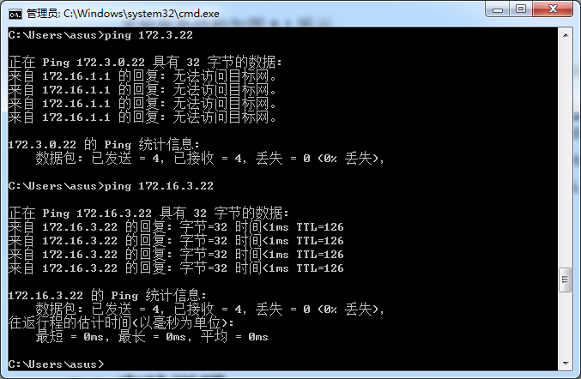

## 8.5 实验总结

本实验主要学习掌握了通过静态路由方式实现网络的连通性的方法。通过两个路由器，两个主机分别进行一些设置，来进行跨网段的连通。掌握了路由器的相关知识。

**实验九**

## 9.1 实验目的

掌握基于二层交换机进行 VLAN 间路由的配置方法。

## 9.2 实验环境（网络拓扑图）

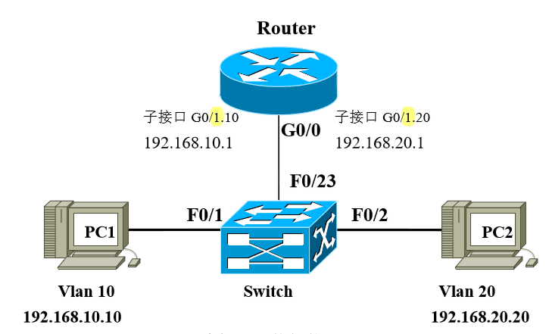

## 9.3实验内容和要求

(1) 设置端口为 Tag 模式

(2) 路由器子接口的配置

(3) 不同 Vlan 里的计算机系统通过路由器可以相互通信

## 9.4 实验步骤

第一步：在交换机 S2126G-up 上创建 Vlan 并分配相应端口：

Switch(config)#vlan10 ！创建 Vlan10

Switch(config-vlan)#exit

Switch(config)#vlan20 ！创建 Vlan20

Switch(config-vlan)#exit

Switch(config)#interfaceGi0/1 ！进入接口配置模式

Switch(config-if)#switchportaccessvlan10 ！将 F0/1 端口分配给 Vlan10

Switch(config-if)#exit

Switch(config)#interfaceGi0/2 ！进入接口配置模式

Switch(config-if)#switchportaccessvlan20 ！将 F0/2 端口分配给 Vlan20

Switch(config-if)#exit Switch(config)#interfaceGi0/23

Switch(config-if)#switchportmodetrunk ！配置 trunk 端口

Switch(config-if)#end

验证测试：验证 VLAN 和 Trunk 配置

Switch#showvlan

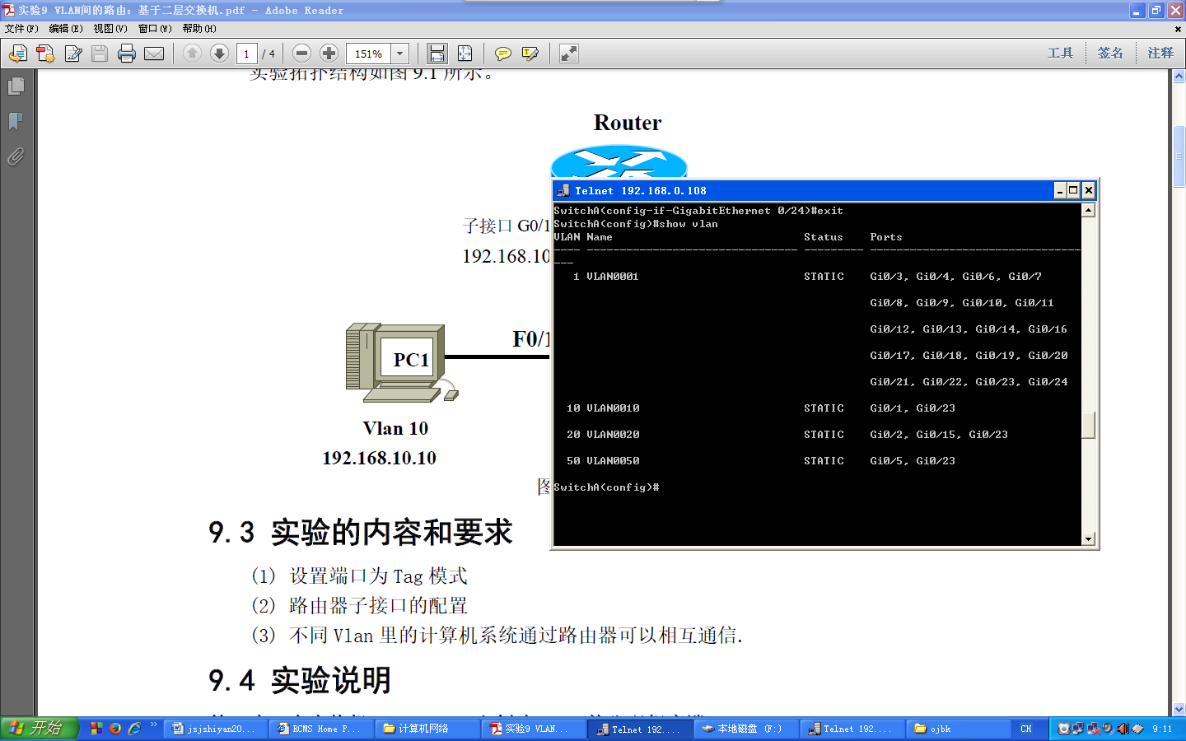

第二步：在路由器上配置接口 G0/1 的子接口

Router(config)#interfacegigabitEthernet0/1

Router(config-if)#noipaddress

Router(config-if)#noshutdown

Router(config-if)#exit

Router(config)#interfacegigabitEthernet0/1.10 ！进入子接口 F0.10 配置模式 Router(config-subif)#encapsulationdotlq10 ！封装 802.1Q 并指定 Vlan 号 10 Router(config-subif)#ipaddress192.168.10.1255.255.255.0 ！配置子接口 F0.10IP 地址 Router(config-subif)#exit

Router(config)#interfacegigabitEthernet0/1.20 ！进入子接口 F0.20 配置模式 Router(config-subif)#encapsulationdotlq20 ！封装 802.1Q 并指定 Vlan 号 20 Router(config-subif)#ipaddress192.168.20.1255.255.255.0 ！配置子接口 F0.20IP 地址 Router(config-subif)#end

验证测试：验证接口配置和 VLAN 配置

Router#showipinterfacebrief

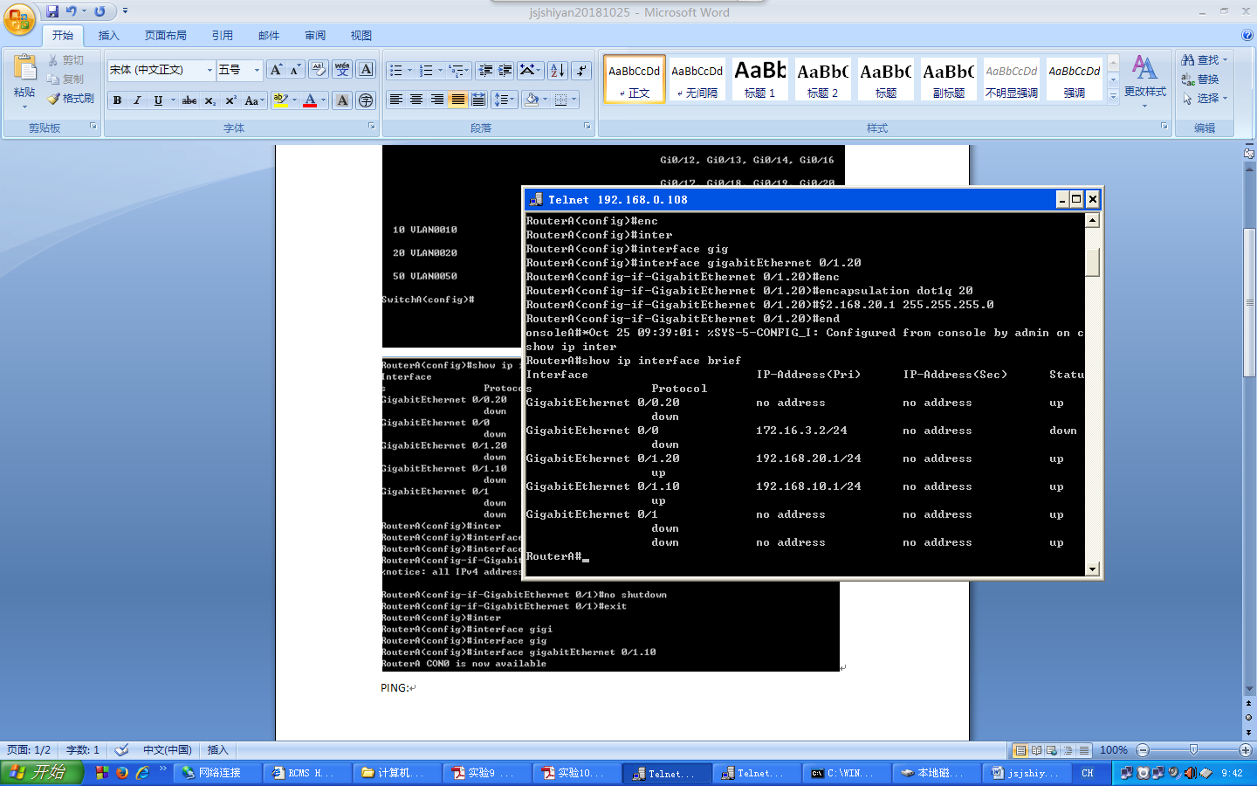

测试结果：不同 Vlan 内的主机可以相互 ping 通:

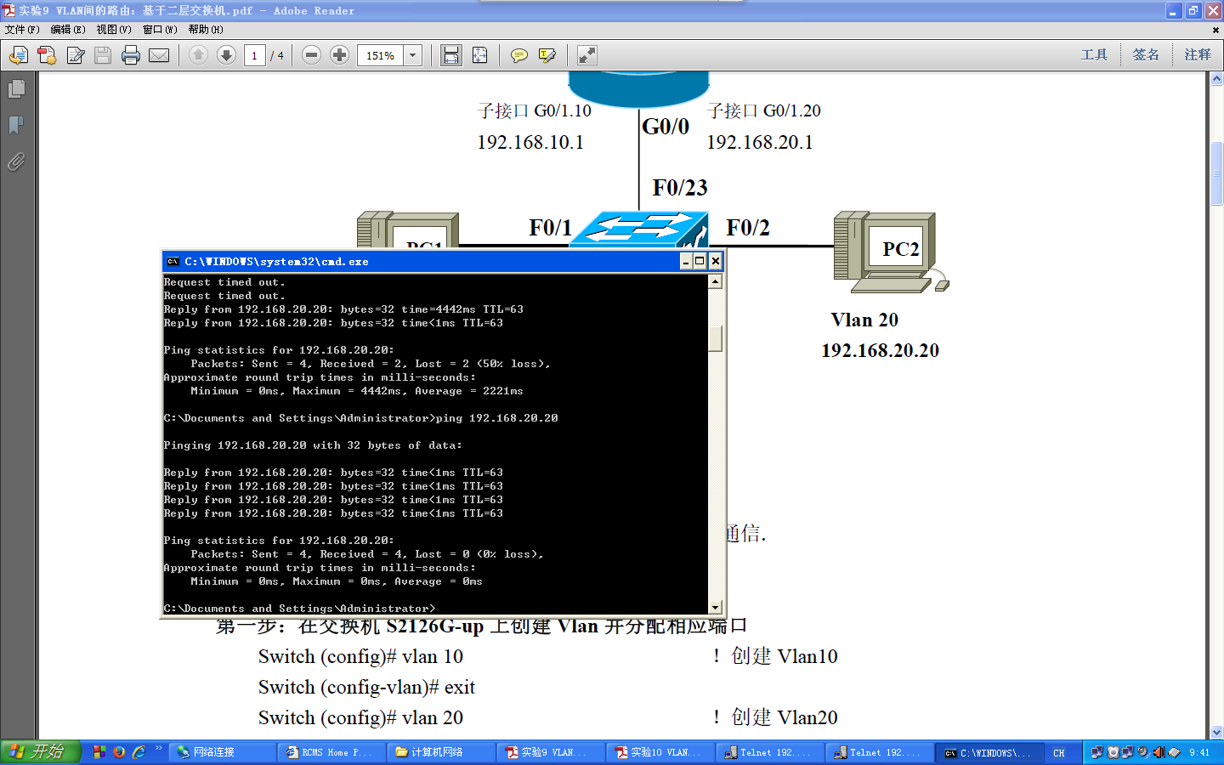

## 9.5 实验总结

本实验主要学习了基于二层交换机进行 VLAN 间路由的配置方法：PC1通过交换机的一个接口连接到路由器，PC2也是如此，进行VLAN的划分和路由器的合理设置后，PC1和PC2可以互相PING通。

**实验十**

## 10.1 实验目的

掌握基于三层交换机进行 VLAN 间路由的配置方法。

## 10.2 实验环境（网络拓扑图）

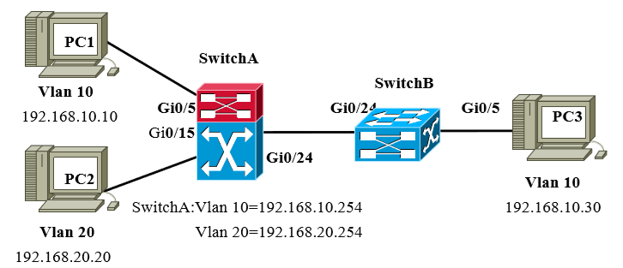

## 10.3实验内容和要求

(1) 设置端口为 Tag 模式

(2) 同一 VLAN 里的计算机系统能跨交换机相互通信

(3) 不同 VLAN 里的计算机系统也可以相互通信

## 10.4 实验步骤

第一步：在三层交换机 SwitchA 上创建 VLAN10,并将 0/5 端口划分到 VLAN10 中 SwitchA#config !进入全局配置模式

SwitchA(config)#vlan10 ！创建 VLAN10

SwitchA(config-vlan)#name sales

SwitchA(config-vlan)#exit

SwitchA(config)#interfaceGi0/5

SwitchA(config-if)#switchportaccessvlan10

SwitchA(config-if)#exit

第二步：在三层交换机

SwitchA 上创建 Vlan20,并将 0/15 端口划分到 Vlan20 中

SwitchA(config)#vlan20

SwitchA(config-vlan)#name technical

SwitchA(config-vlan)#exit

SwitchA(config)#interfaceGi0/15

PC1

Vlan10 192.168.10.10

SwitchA(config-if)#switchportaccessvlan20

SwitchA(config-if)#exit

第三步：把交换机 SwitchA 与 SwitchB 相连端口（假设为 0/24）定义为 tagvlan 模式 SwitchA(config)#interfaceGi0/24 !进入接口配置模式

SwitchA(config-if)#switchportmodetrunk !将fastethernet0/24端口设为tagvlan模式

验证测试：验证 fastethernet0/24 端口已被设置为 tagvlan 模式 SwitchA#showinterfaceGi0/24switchport Interface Switchport Mode Access Native ProtectedVlanlists -------------------------------------------------------------------------------------

Fa0/24 Enabled Trunk 1 1 DisabledAll

第四步：在交换机 SwitchB（S2126G）上创建 Vlan10,并将 0/5 端口划分到 Vlan10 中 （参照步骤一）

第五步：把交换机 SwitchB 与 SwitchA 相连端口（假设为 0/24）定义为 tagvlan 模式 （参照步骤三）

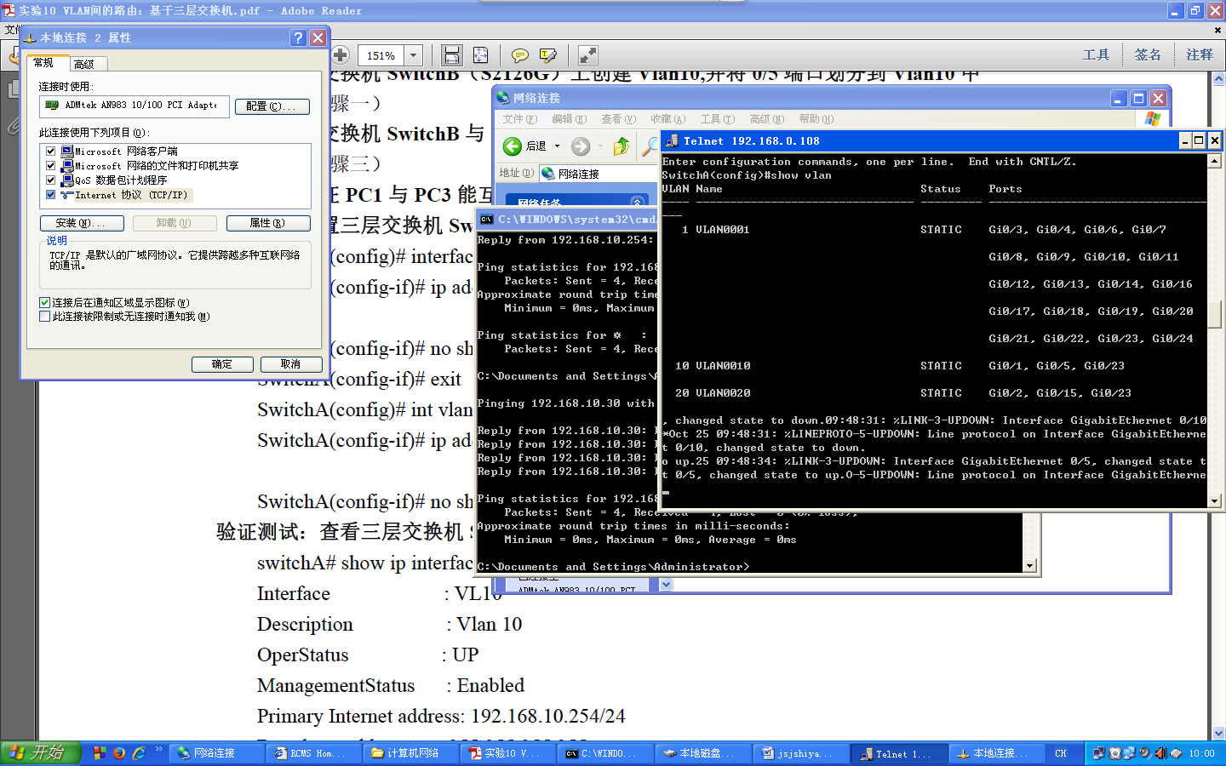

第六步：验证 PC1 与 PC3 能互相通信，但 PC2 与 PC3 不能互相通信

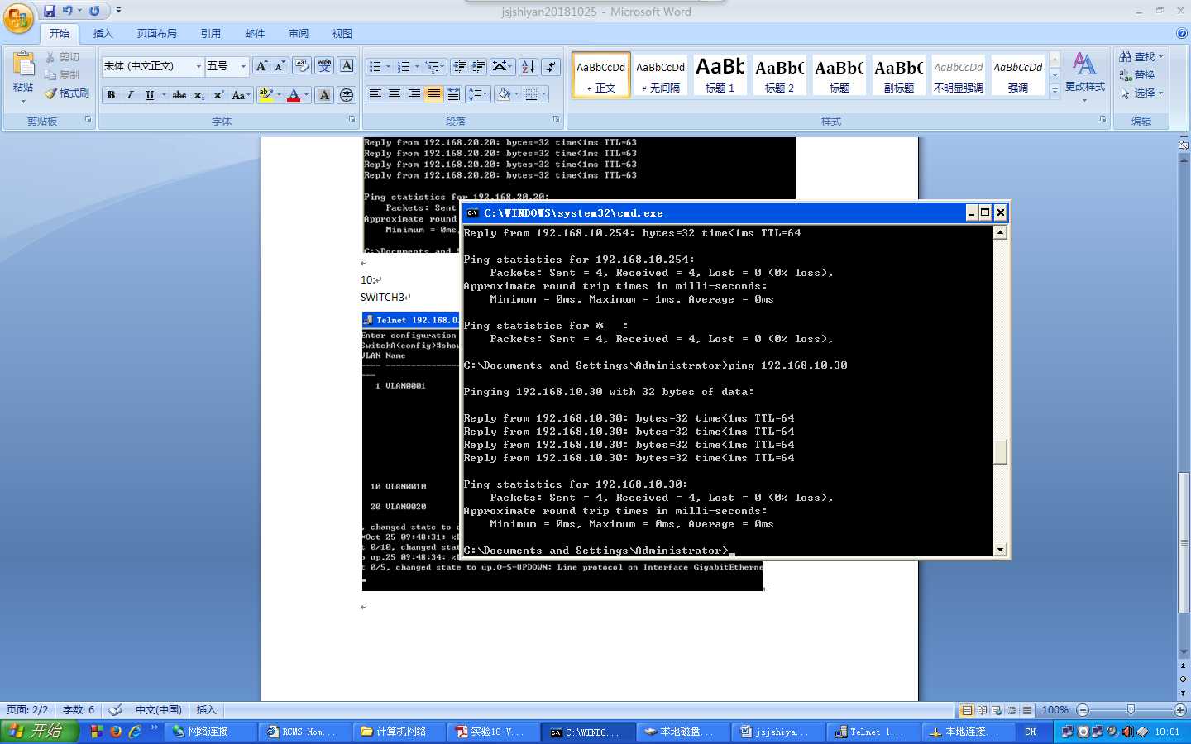

第七步：设置三层交换机 SwitchAVLAN 间通信 SwitchA(config)#interfacevlan10 !创建虚拟接口 vlan10

SwitchA(config-if)#ipaddress192.168.10.254255.255.255.0 !配置虚拟接口 vlan10 的地址为 192.168.10.254

SwitchA(config-if)#noshutdown !开启端口

SwitchA(config-if)#exit

SwitchA(config)#intvlan20 !创建虚拟接口 vlan20 SwitchA(config-if)#ipaddress192.168.20.254255.255.255.0 !配置虚拟接口 vlan20 的地址为 192.168.20.254

SwitchA(config-if)#noshutdown !开启端口 验证测试：查看三层交换机 SwitchA 路由接口的状态

switchA#showipinterface !查看 IP 接口的状态 Interface :VL10 Description :Vlan10 OperStatus :UP ManagementStatus :Enabled PrimaryInternetaddress:192.168.10.254/24 Broadcastaddress :255.255.255.255 PhysAddress :00d0.f8ff.8ab5 Interface :VL20 Description :Vlan20 OperStatus :UP ManagementStatus :Enabled PrimaryInternetaddress:192.168.20.254/24 Broadcastaddress :255.255.255.255 PhysAddress :00d0.f8ff.8ab6

第八步：为 PC1，PC2，PC3 添加网关 测试结果：不同 Vlan 内的主机可以相互 ping 通

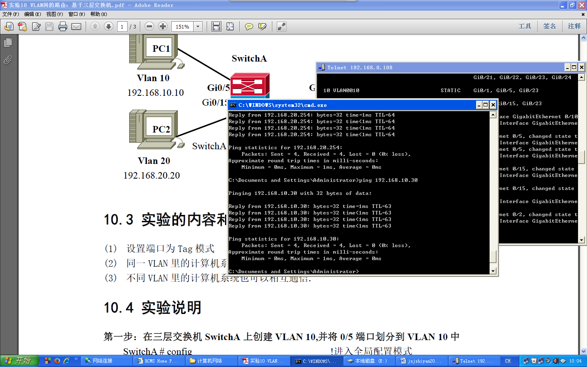

## 10.5 实验总结

本实验主要掌握基于三层交换机进行 VLAN 间路由的配置方法，需要注意的是，两台交换机之间相连的端口应该设置为 tagvlan 模式，必须设置 PC 机的网关。

**实验十一**

## 11.1 实验目的

掌握在路由器上配置 RIPV2

## 11.2 实验环境（网络拓扑图）

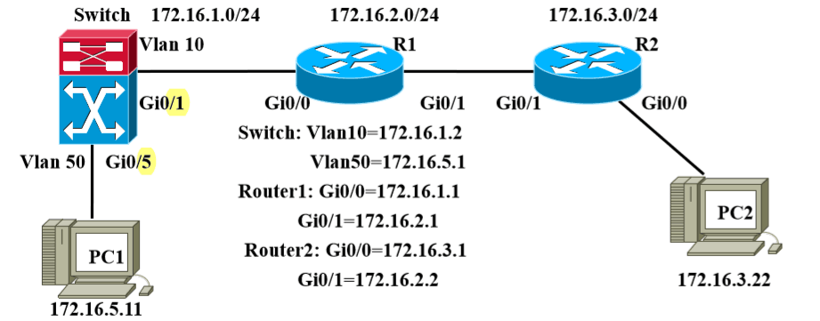

## 11.3实验内容和要求

首先建立 3 路由的静态路由，再建立动态路由。

## 11.4 实验步骤

第一步：基本配置 * 三层交换机基本配置 Switch#configureterminal Switch(config)#vlan10 Switch(config-vlan)#exit

Switch(config)#vlan50

Switch(config-vlan)#exit

Switch(config)#interfaceGi0/1

Switch(config-if)#switchportaccessvlan10

Switch(config-if)#exit

Switch(config)#interfaceGi0/5

Switch(config-if)#switchportaccessvlan50

Switch(config-if)#exit

Switch(config)#interfacevlan10 !创建 VLAN 虚接口，并配置 IP Switch(config-if)#ipaddress172.16.1.2255.255.255.0

Switch(config-if)#noshutdown

Switch(config-if)#exit

Switch(config)#interfacevlan50 !创建 VLAN 虚接口，并配置 IP

Switch(config-if)#ipaddress172.16.5.1255.255.255.0

Switch(config-if)#noshutdown

Switch(config-if)#exit

验证测试： Switch#showvlan VLANName Status Ports

路由器 Router1 基本配置

Router(config)#interfacegigabitEthernet0/1

或 Router(config)# interfacegigabitEthernet0/0 Router(config-if)#ipaddress172.16.1.1255.255.255.0

Router(config-if)#noshutdown

Router(config-if)#exit

Router(config)#interfacegigabitEthernet0/0

或 Router(config)# interfacegigabitEthernet0/1 Router(config-if)#ipaddress172.16.2.1255.255.255.0

Router(config-if)#noshutdown

路由器 Router2 基本配置

Router(config)#interfacegigabitEthernet0/0

或 Router(config)# interfacegigabitEthernet0/1 Router(config-if)#ipaddress172.16.3.1255.255.255.0

Router(config-if)#noshutdown

Router(config-if)#exit

Router(config)#interfacegigabitEthernet0/1

或 Router(config)# interfacegigabitEthernet0/0 Router(config-if)#ipaddress172.16.2.2255.255.255.0

Router(config-if)#noshutdown

验证测试：验证路由器接口的配置和状态 验证路由器 Router1 的接口配置和状态

验证路由器 Router2 的接口配置和状态

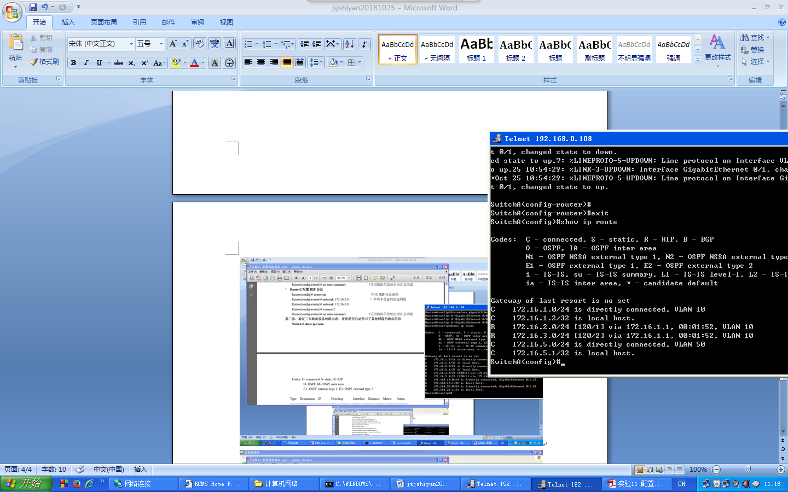

第二步：配置 RIPv2 路由协议

* S3550 配置 RIP 协议

Switch(config)#routerrip !开启 RIP 协议进程

Switch(config-router)#network172.16.1.0 ！申明本设备的直连网段 Switch(config-router)#network172.16.5.0

Switch(config-router)#version2

Switch(config-router)#noauto-summary !关闭路由信息的自动汇总功能

* Router1 配置 RIP 协议

Router(config)#routerrip !开启 RIP 协议进程

Router(config-router)#network172.16.1.0 ！申明本设备的直连网段 Router(config-router)#network172.16.2.0

Router(config-router)#version2

Router(config-router)#noauto-summary !关闭路由信息的自动汇总功能

* Router2 配置 RIP 协议

Router(config)#routerrip !开启 RIP 协议进程

Router(config-router)#network172.16.2.0 ！申明本设备的直连网段 Router(config-router)#network172.16.3.0

Router(config-router)#version2

Router(config-router)#noauto-summary !关闭路由信息的自动汇总功能

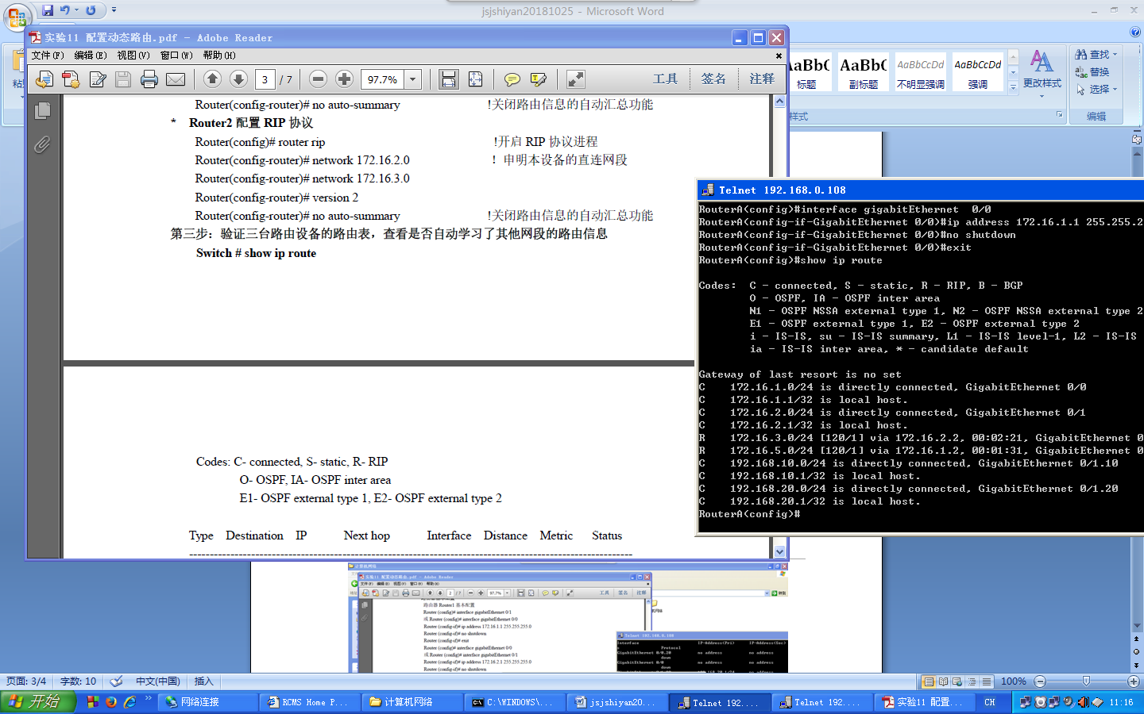

第三步：验证三台路由设备的路由表，查看是否自动学习了其他网段的路由信息 Switch#showiproute

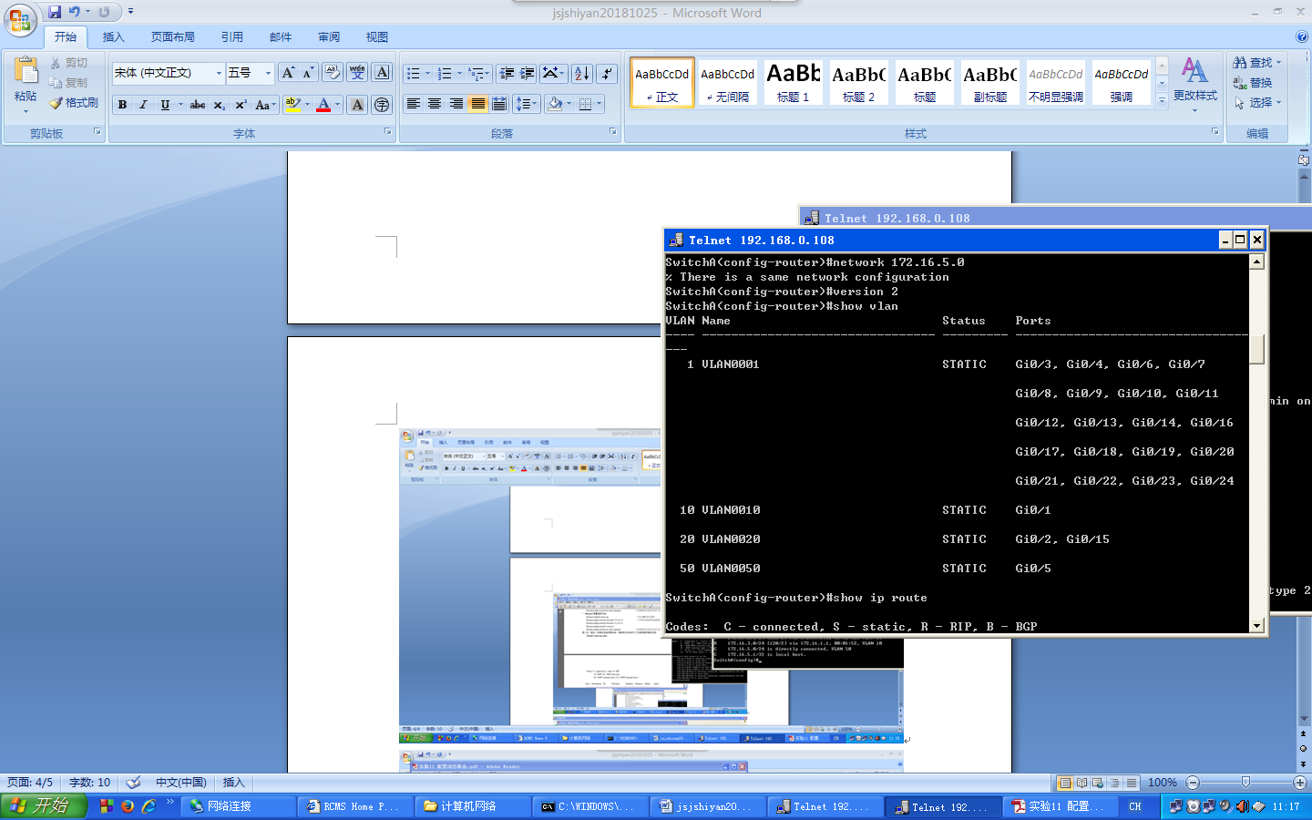

第四步：测试网络的连通性：

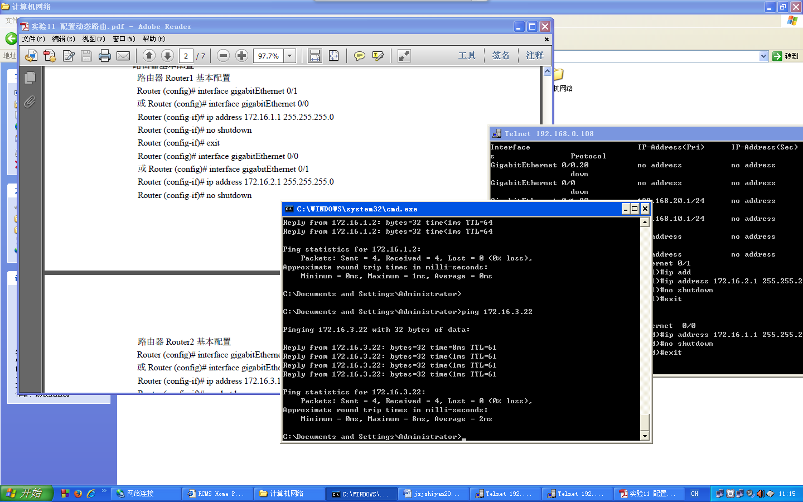

## 11.5 实验总结

本实验主要是学习掌握在路由器上配置 RIPV2，首先建立 3 路由的静态路由，再建立动态路由。需要注意：

1、 在串口上配置时钟频率时，一定要在电缆 DCE 端的路由器上配置，否则链路不通。

2、noauto-summary 只有在 RIPv2 支持

**实验十二**

## 12.1 实验目的

计算机网络是一门实践性较强的技术，课堂教学应该和实践环节紧密结合。计算机网络 实验培养学生具有独立进行计算机网络架构和设计能力，提高学生的网络设备使用水平，以 及将理论与实践相结合的能力。

## 12.2 实验环境（网络拓扑图）

switchA

switchB

pc1

pc2

pc3

Ip:210.100.10.40

255.255.255.224

210.100.10.33

Ip:210.100.10.98

255.255.255.224

210.100.10.97

Ip:210.100.10.130

255.255.255.224

210.100.10.129

F0:210.100.10.33

S0:210.100.10.65

F0:210.100.10.97

F0:210.100.10.129

S0:210.100.10.66

网段2：

210.100.10.64/27

网段1：

210.100.10.32/27

网段3：

210.100.10.96/27

网段4：

210.100.10.128/27

## 12.3实验内容和要求

某大学分为总校和分校，为该校设计校园网，总校有一个局域网共20台计算机，分校由VLAN划分为两个局域网，分别有10台计算机。该校被分配了一个C类网段210.100.10.0，总校和分校各有一台路由器及一台交换机。请进行网络设计，将总校和分校各个局域网连接起来。

根据要求，设计IP地址分配表，设计网络结构，画出网络拓扑图。

根据设计搭建网络结构。

配置网络设备，完成网络调试。

提示：

1）使用IP子网掩码的原理设计IP地址分配表。

2）用到的设备为两台路由器，以及两台交换机。

## 12.4 实验步骤

**对主校进行配置（由本人完成）:**

**第一步：在switchA上创建一个Vlan并分配相应端口 //主校**

Switcha>enable 14 !进入特权模式

Password:

Switcha#configure terminal !进入全局配置模式

Switch (config)# vlan 30 ！创建Vlan30

Switch (config-vlan)# exit

Switch (config)# interface range fastethernet 0/1-20 ！进入接口配置模式

Switch (config-if)# switchport access vlan 30 ！将接口组分配给Vlan 30

Switch (config-if)# exit

Switch (config)# interface fastethernet 0/24

Switch (config-if)# switchport mode trunk ！配置trunk端口

Switch (config-if)# end

对switchA的配置进行验证，如下图:

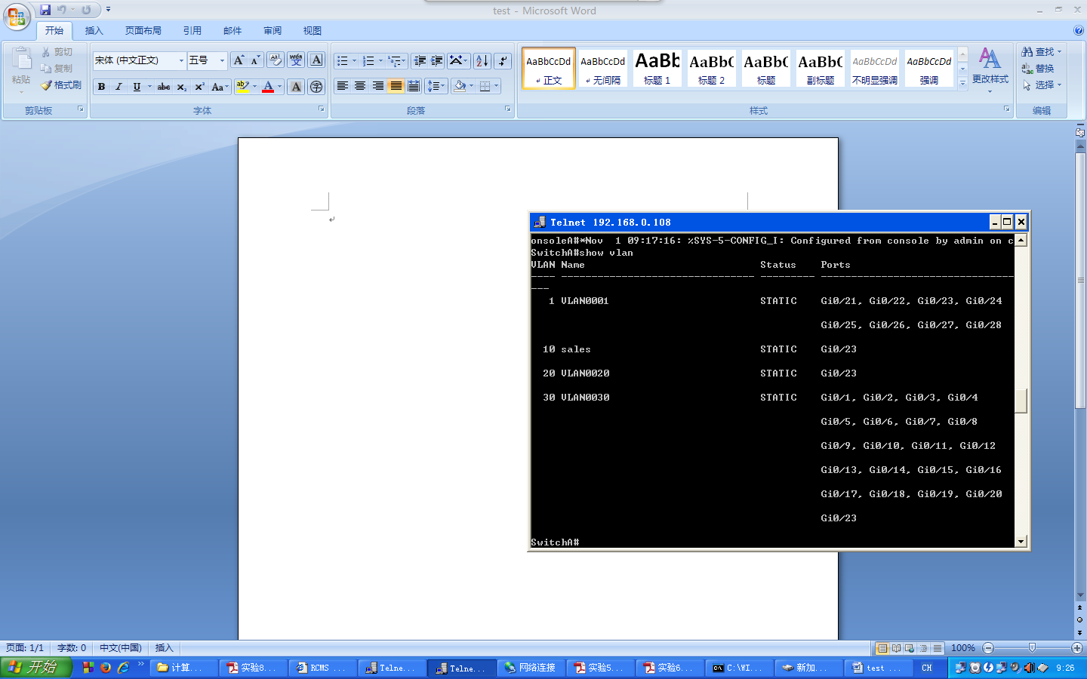

第二步：在routerA上配置接口**F0**的子接口

Router>enable 14 ! 进入特权模式

Password:

Router #config terminal

Router (config)# interface fastethernet 0/0.30 ！进入子接口F0.10配置模式

Router (config-subif)# encapsulation dotlq 30 ！封装802.1Q并指定Vlan号30

Router (config-subif)# ip address 210.100.10.33 255.255.255.224 ！配置子接口F0.10IP地址

Router (config-subif)# exit

第三步：在routerA上配置广域网口的**IP**地址

Router1#con

Router1(config)#interface serial 2/0 ! 进入广域网0口配置状态

或Router1(config)#interface serial 1/2

Router1(config-if)#ip address 210.100.10.65 255.255.255.224 ! 为广域网0口配置地址

Router1(config-if)#no shutdown ! 打开广域网0口

Router1(config-if)#end

验证测试：验证路由器接口配置状态。

**Router1#show ip interface brief** ! 显示IP端口状态简况

第三步：为routerA添加静态路由

Router1#con

Router1(config)#ip route 210.100.10.96 255.255.255.224 210.100.10.66 ! 添加静态路由

Router1(config)#ip route 210.100.10.128 255.255.255.224 210.100.10.66 ! 添加静态路由

Router1(config)#end

**Router1#show ip route** ! 显示路由表

**Router1#wr**  ！保存所作的修改

对routerA的配置进行验证，如下图:

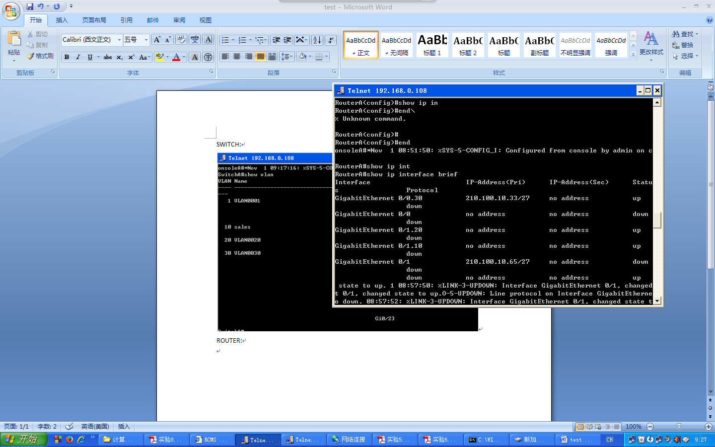

**对分校的配置（由小组的另一位同学完成）：**

**第一步：交换机B配置**

Switcha>enable 14 !进入特权模式

Password: star

Switcha#configure terminal !进入全局配置模式

Switcha(config)#

Switcha(config)#vlan 96

Switcha(config-vlan)#exit

Switcha(config)#vlan 128

Switcha(config-vlan)#exit

Switcha(config)#interface fastethernet 0/1

Switcha(config-if)#switch port access vlan 96

Switcha(config-if)#exit

Switcha(config)#interface fastethernet 0/2

Switcha(config-if)#switchaport access vlan 128

Switcha(config-if)#exit

Switcha(config)#interface fastethernet 0/23

Switcha(config-if)#switchaport mode trunk

Switcha(config-if)#end

Switcha#show vlan

**第二步：路由器B配置**

Router>enable 14 ! 进入特权模式

Password: star

Router #config terminal

Router(config)#hostname RSR20! 配置路由器名称为“RSR20”

RSR20 (config)#interface serial 2/0

RSR20(config-if)#ip address 210.100.10.66 255.255.255.224

RSR20 (config-if)#no shutdown

RSR20(config-if)#exit

RSR20 (config)#interface fastethernet 0/0

RSR20 (config-if)# no ip address

RSR20 (config-if)# no shutdown

RSR20 (config-if)# exit

RSR20(config)#interface fastethernet 0/0.10 ！进入子接口F0.10配置模式

RSR20(config-subif)#encapsulation dot1q 96 ！封装802.1Q并指定Vlan号96

RSR20(config-subif)#ip address 210.100.10.97 255.255.255.224 ！配置子接口F0.10IP地址

RSR20(config-subif)#exit

RSR20(config)#interface fastethernet 0/0.20 ！进入子接口F0.20配置模式

RSR20(config-subif)#encapsulation dot1q 128 ！封装802.1Q并指定Vlan号128

RSR20(config-subif)#ip address 210.100.10.129 255.255.255.224！配置子接口F0.20IP地址

RSR20(config-subif)#end

RSR20#

Show ip interface brief

RSR20 # config terminal

RSR20 (config)#ip route 210.100.10.32 255.255.255.224 210.100.10.65 ！设置静态路由

RSR20 (config)#end

RSR20 #show ip route

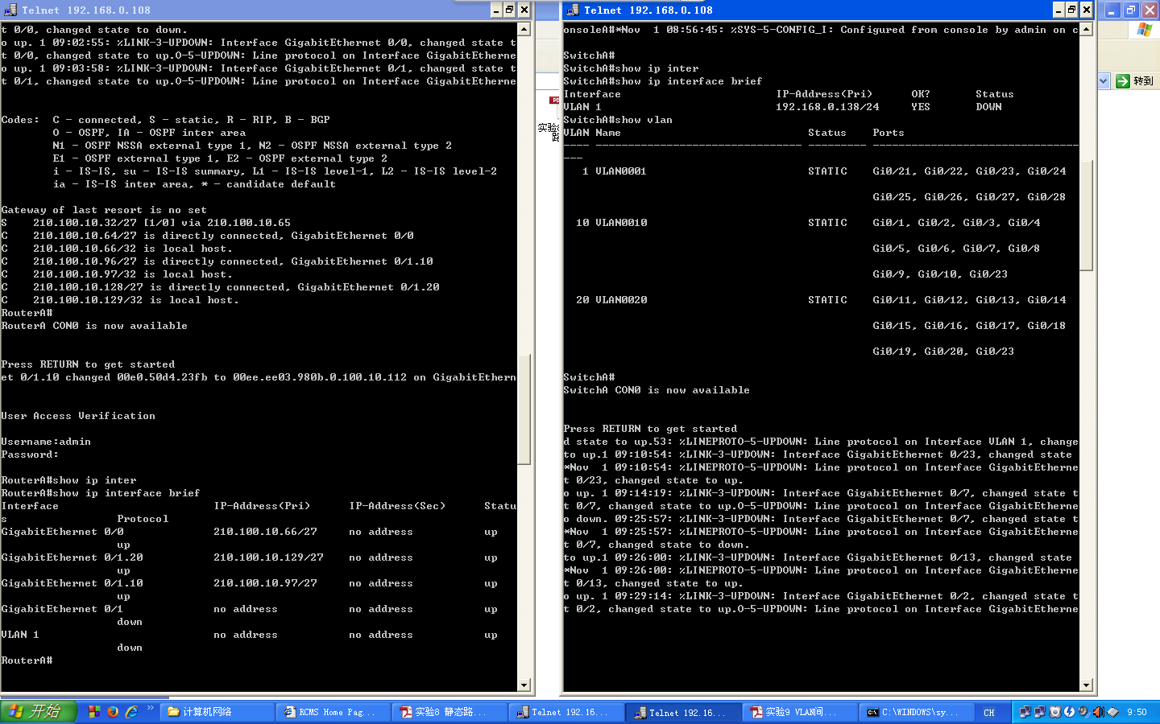

**对主校和分校配置完成后，进行测试：**

**说明：总校网段：210.100.10.32/27**

**分校网段1：210.100.10.96/27**

**分校网段2：210.100.10.128/27**

**第一步：测试总校和分校网段是否连通：**

设置总校的IP地址：

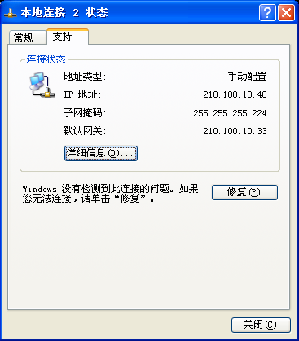

测试总校和分校网段1网段2是否连通:

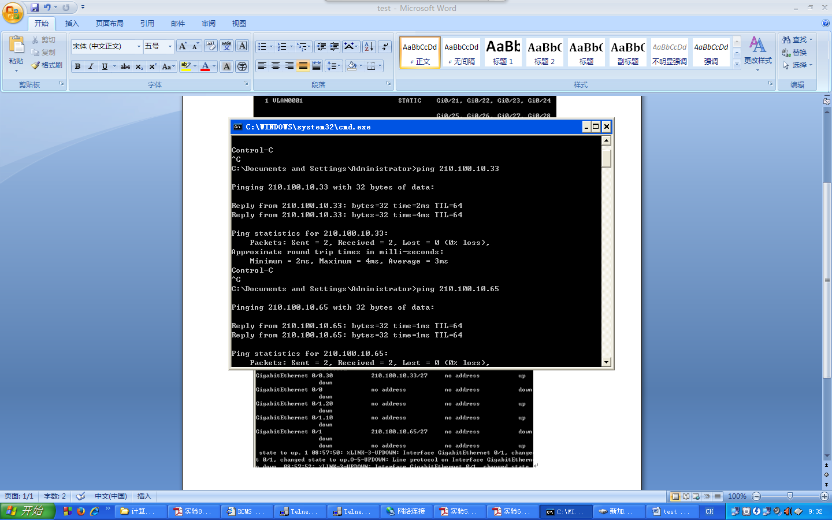

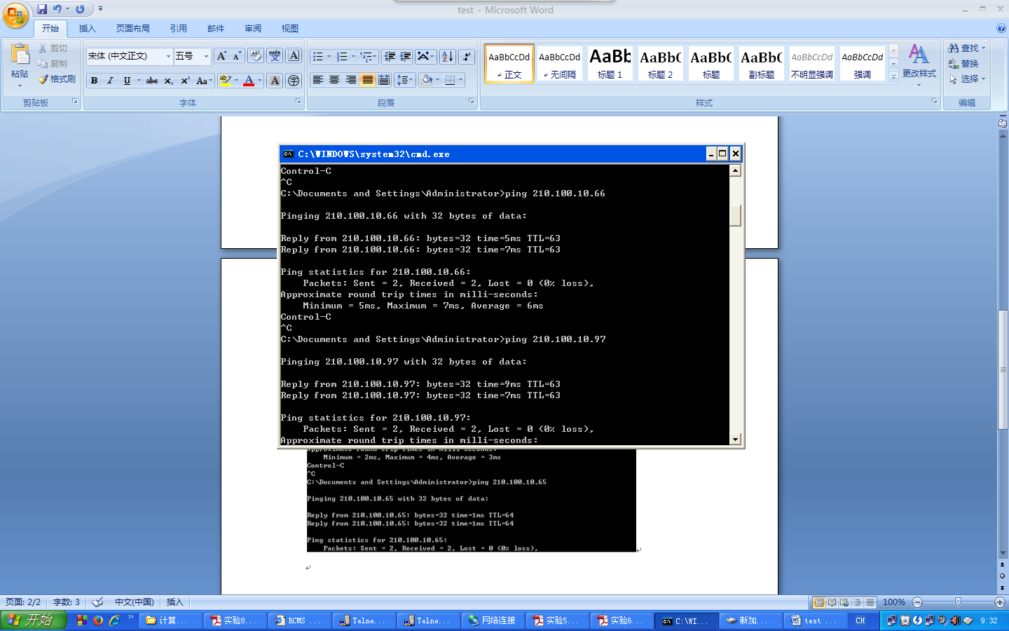

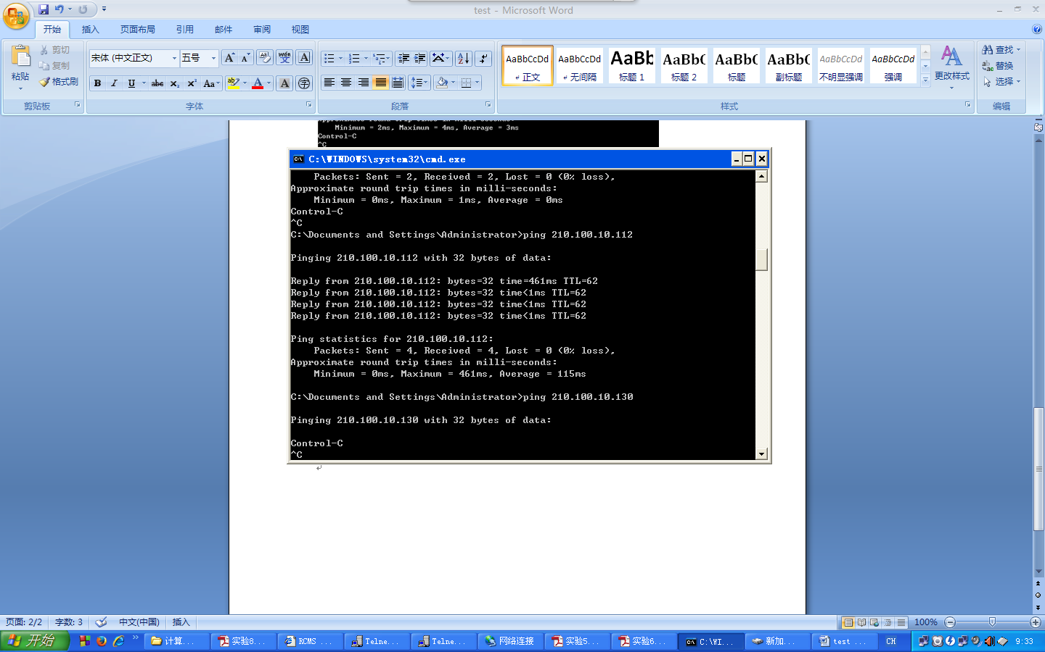

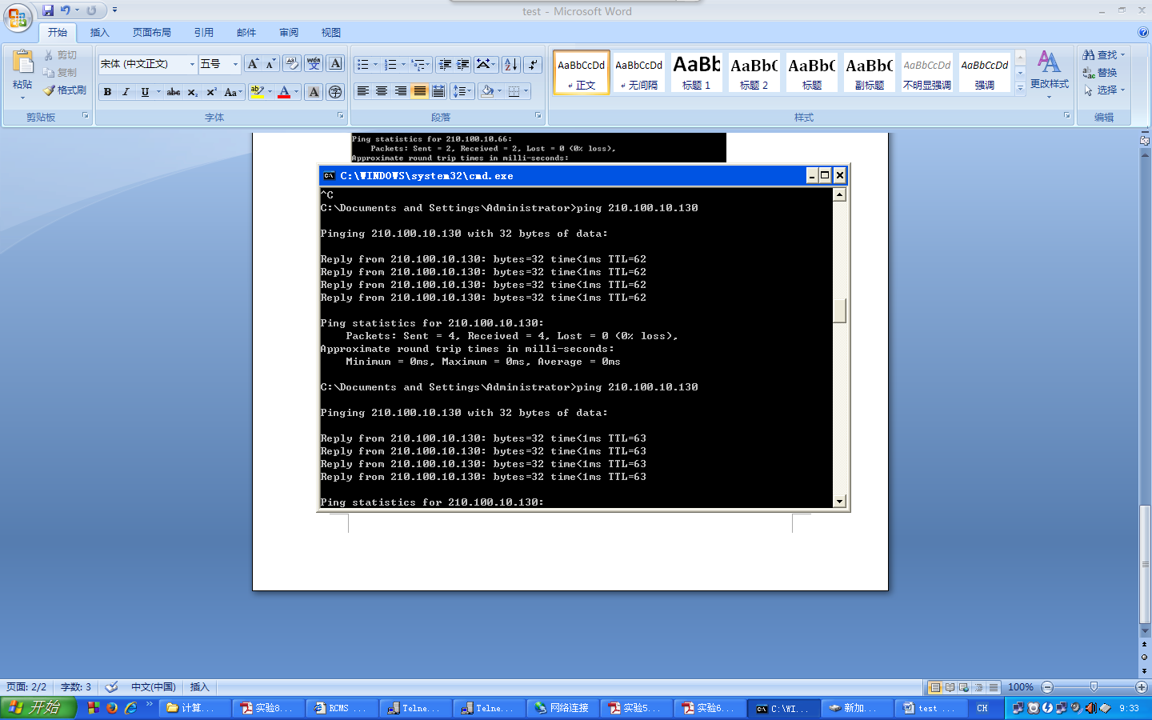

**第二步:测试分校两个网段之间是否连通:**

修改本机IP地址，是本机处于分校网段1中：

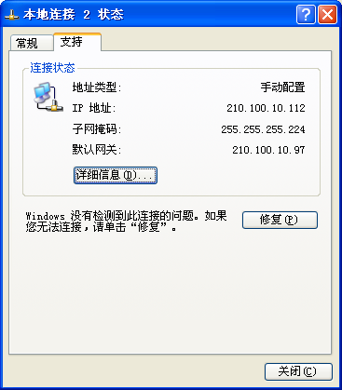

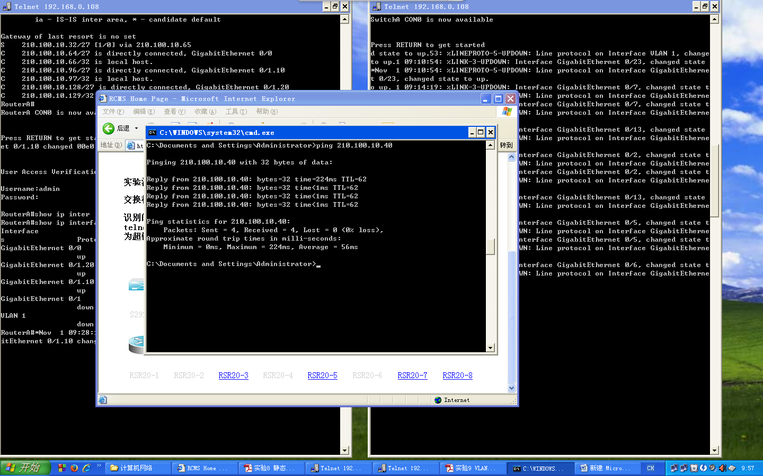

## 12.5 实验总结

在本实验中，在有限的IP地址的情况下，对总校和分校进行了IP的划分，利用交换机和路由器，进行了合理的设置，使得总校和分校以及分校之间可以进行通信。在本实验中，主要存在并解决了这些问题：

1）要使总校局域网能够与分校两个局域网通信，如何配置静态路由？

分别为分校的两个网段配置静态路由，并且全部经过的连接分校交换机的路由器。

针对本实验,具体配置为:

Router1#con

Router1(config)#ip route 210.100.10.96 255.255.255.224 210.100.10.66 ! 添加静态路由

Router1(config)#ip route 210.100.10.128 255.255.255.224 210.100.10.66 ! 添加静态路由

Router1(config)#end

2） 如果分校两个局域网分别有20台主机，交换机快速以太网口是否够用？如不够用，则如何解决该问题？

不够用，可以增加一个交换机，进行级联。